 | BỘ GIÁO DỤC VÀ ĐÀO TẠO  TRƯỜNG ĐẠI HỌC CÔNG NGHỆ TP. HCM

ĐỒ ÁN CƠ SỞ

HỆ THỐNG QUẢN LÍ CHUỖI CUNG ỨNG
SỮA ĐẬU NÀNH

Ngành: CÔNG NGHỆ THÔNG TIN
Chuyên Ngành: HỆ THỐNG THÔNG TIN

Giảng viên hướng dẫn: ThS. Nguyễn Tiến Trung
Sinh viên thực hiện: Nguyễn Thị Hồng Ý
MSSV: 2280603807
LỚP: 22DTHD7

TP. Hồ Chí Minh, 2025
TRƯỜNG ĐH CÔNG NGHỆ TP.HCM CỘNG HÒA XÃ HỘI CHỦ NGHĨA VIỆT NAM
KHOA CÔNG NGHỆ THÔNG TIN Độc lập – Tự do – Hạnh phúc

ĐĂNG KÝ ĐỀ CƯƠNG

ĐỒ ÁN CƠ SỞ
I. THÔNG TIN CHUNG:
Tên Đề tài: Hệ thống quản lí chuỗi cung ứng sữa đậu nành.
Tác giả/ Nhóm tác giả:
STT | HỌ TÊN SV | MSSV | Ngày sinh | Ký tên
1 | Nguyễn Thị Hồng Ý | 2280603807 | 12/04/2004

Giáo viên hướng dẫn: ThS.Nguyễn Tiến Trung.
II. THÔNG TIN VỀ ĐỀ TÀI:
1. Lý do thực hiện đề tài:
Trong suốt ba năm đại học, tôi không muốn chỉ học rồi để đó. Tôi luôn muốn có thể ứng dụng những kiến thức đã học vào thực tiễn, đặc biệt là trong lĩnh vực nông nghiệp và sản xuất thực phẩm, lĩnh vực mà gia đình tôi đang trực tiếp tham gia. Gia đình tôi hiện đang sản xuất sữa đậu nành đen với quy mô vừa, tuy nhiên quá trình quản lí vẫn còn thủ công, phải di chuyển nhiều rất tốn kém chi phí và thời gian. Tôi nhận thấy rõ sự cần thiết phải có một hệ thống thông tin quản lí chuỗi cung ứng, nhằm số hóa toàn bộ quy trình từ trồng trọt, thu hoạch đến sản xuất và phân phối. Bên cạnh đó, còn có thêm một vấn đề lớn đó là khi thị trường thực phẩm ngày càng cạnh tranh khốc liệt, người tiêu dùng ngày càng quan tâm đến chất lượng và nguồn gốc sản phẩm, thì việc tích hợp truy xuất nguồn gốc minh bạch thông qua công nghệ cũng là một bước đi rất cần thiết. Chính vì thế, tôi lựa chọn đề tài này như là một bước đầu tiên trong hành trình kết hợp giữa kiến thức học thuật, công nghệ hiện điện và giá trị gia đình, với mong muốn tạo ra một giải pháp thiết thực, hiệu quả và có khả năng cao mở rộng trong tương lai.
2. Mục tiêu đề tài:
Xây dựng mô hình quản lý chuỗi cung ứng sữa đậu nành, giúp doanh nghiệp tối ưu hóa từng bước trong quy trình sản xuất và phân phối. Hệ thống tập trung vào tự động hóa, tin học hóa các nghiệp vụ từ giai đoạn trồng trọt, thu hoạch, sản xuất, tồn kho, phân phối đến bán hàng, đảm bảo tính minh bạch, hiệu quả và kiểm soát chất lượng tốt hơn. Cụ thể, hệ thống này sẽ giúp:
- Quản lý nguyên liệu đầu vào.
- Giám sát sản xuất.
- Tối ưu hóa vận chuyện và logistics.
- Quản lý đơn hàng và khách hàng.
- Truy xuất nguồn gốc.
- Tích hợp công nghệ hiện đại.
3. Nội dung thực hiện:
Đề tài tập trung xây dựng một hệ thống tin nhằm quản lý toàn bộ chuỗi cung ứng sữa đậu nành đen cho công ty Dòng Suối Việt, từ khâu trồng trọt, thu hoạch, sản xuất, vận chuyển, đến phân phối và bán hàng. Nội dung thực hiện bao gồm:
- Khảo sát quy trình thực tế tại doanh nghiệp mô phỏng.
- Phân tích các thực thể liên quan trong hệ thống chuỗi cung ứng như: Vùng trồng, Chu kỳ trồng trọt, Lô thu hoạch, Sản xuất, Vận chuyển, Kho, Khách hàng,…
- Xây dựng mô hình Use Case tổng quan và phân rã chức năng để mô tả hành vi và các tương tác trong hệ thống.
- Thiết kế hệ thống cơ sở dữ liệu: gồm ERD, lược đồ quan hệ (RD), chuẩn hóa dữ liệu.
- Thiết kế sơ đồ hoạt động (Activity diagram) và sơ đồ trình tự (Sequence diagram) để thể hiện quy trình xử lý thông tin (chọn 1 trong 2).
- Xây dựng logic quản lý kho, kiểm định chất lượng, truy xuất nguồn gốc,…
- Đề xuất tích hợp Blockchain và AI nhằm nâng cao tính minh bạch, hiệu quả và tự động hóa trong hệ thống.
- So sánh với hệ thống thực tế đang triển khai trong ngành, phân tích ưu điểm – hạn chế và đề xuất cải tiến.
4. Phương pháp thực hiện:
- Phương pháp khảo sát và thu thập thông tin: Thu thập dữ liệu từ thực tế doanh nghiệp, nghiên cứu tài liệu chuyên ngành về chuỗi cung ứng nông sản trong và ngoài nước và hệ thống thông tin quản lý. Trao đổi trực tiếp với người quản lý doanh nghiệp mô phỏng.
- Phân tích hệ thống theo hướng hướng đối tượng: Áp dụng phương pháp phân tích Use Case đã học, sơ đồ hoạt động, trình tự và thiết kế dữ liệu để mô hình hóa quy trình nghiệp vụ thực tế.
- Phương pháp thiết kế cơ sở dữ liệu: Thiết kế sơ đồ thực thể - quan hệ (ERD), chuẩn hóa dữ liệu (từ 1NF đến 3NF), xây dựng lược đồ quan hệ, khóa chính – khóa ngoại.
- Phương pháp mô hình hóa hệ thống thông tin: Sử dụng phần mềm UML để xây dựng sơ đồ Use Case, Activity, Sequence,… giúp trực quan hóa luồng xử và giao tiếp giữa các thành phần.
- Tham khảo và áp dụng công nghệ hiện đại: Nghiên cứu cách tích hợp Blockchain và trí tuệ nhân tạo (AI) vào hệ thống thông tin quản lý trong tương lai, nhằm nâng cao năng lực phân tích, truy xuất nguồn gốc và hỗ trợ ra quyết định.
5. Dự kiến kết quả đạt được:
- Hoàn thành một hệ thống quản lý chuỗi cung ứng sữa đậu nành đen cho doanh nghiệp Dòng Suối Việt.
- Xây dựng cơ sở dữ liệu (ERD) rõ ràng, dễ quản lý.
- Hỗ trợ việc theo dõi quá trình từ trồng trọt, thu hoạch đến sản xuất và phân phối.
- Ghi nhận và truy xuất nguồn gốc sản phẩm một cách minh bạch.
- Góp phần nâng cao hiệu quả quản lý, giảm thất thoát và tăng uy tín sản phẩm.
- Đề xuất hướng tích hợp công nghệ mới như Blockchain, AI trong tương lai.

6. Thời gian thực hiện:
Từ:………………đến: ………………………………….

Tp.HCM, ngày . . . . tháng . . . năm 2025
GIÁO VIÊN HƯỚNG DẪN NHÓM SV THỰC HIỆN

Khoa: …………………………

BẢN NHẬN XÉT CỦA GIẢNG VIÊN HƯỚNG DẪN

ĐỒ ÁN CƠ SỞ

- Họ và tên sinh viên/ nhóm sinh viên được giao đề tài (sỉ số trong nhóm……):
        - MSSV: ………………… Lớp:
        - MSSV: ………………… Lớp:
        - MSSV: ………………… Lớp:
Ngành :
Chuyên ngành :
- Tên đề tài:

- Tổng quát về ĐA/KLTN:
Số trang: Số chương:
Số bảng số liệu: Số hình vẽ:
Số tài liệu tham khảo:
Phần mềm tính toán:
Số bản vẽ kèm theo:
Hình thức bản vẽ:
Hiện vật (sản phẩm) kèm theo:
- Nhận xét:
          - Về tinh thần, thái độ làm việc của sinh viên:

          - Những kết quả đạt được của ĐA/KLTN:

          - Những hạn chế của ĐA/KLTN:

- Đề nghị:
Được bảo vệ (hoặc nộp ĐA/KLTN để chấm) Không được bảo vệ

TP. HCM, ngày … tháng … năm ………
Giảng viên hướng dẫn
(Ký và ghi rõ họ tên)

LỜI CAM ĐOAN
Tôi xin cam đoan toàn bộ nội dung trong báo cáo đồ án cơ sở là kết quả của quá trình tìm hiểu và thực hiện của chính tôi. Không sao chép từ bất kỳ đồ án nào khác, những tài liệu tham khảo đều được trích dẫn rõ ràng

LỜI CẢM ƠN
Trên thực tế không có sự thành công nào mà không gắn liền với những sự hỗ trợ, giúp đỡ dù ít hay nhiều, dù trực tiếp hay gián tiếp từ những người xung quanh. Và đối với em, việc hoàn thành đồ án này cũng vậy.
Trong suốt quá trình thực hiện, em đã không ít lần cảm thấy mệt mỏi và muốn bỏ cuộc. Nhưng thật may mắn, đúng vào lúc em chênh vênh nhất, em đã nhận được lời động viên từ Thầy Trung: “ Cứ thử bản thân đi em”. Câu nói ngắn gọn đó đã trở thành điểm tựa tinh thần giúp em lấy lại niềm tin, bước tiếp và hoàn thành đồ án này đến cùng.
Em xin gửi lời cám ơn chân thành đến Thầy Nguyễn Tiến Trung đã nhiệt tình hướng dẫn em hoàn thành tốt đồ án cơ sở này. Và em cũng xin gửi lời cảm ơn các Thầy Cô Khoa Công Nghệ Thông Tin – Trường Đại học Công nghệ TP.HCM đã luôn tạo điều kiện, truyền đạt kiến thức và hỗ trợ em trong suốt quá trình học tập và thực hiện đồ án cơ sở.
Đây là lần đầu tiên em bước ra khỏi lý thuyết để chạm tay vào một đề tài gần với thực tế, nên chắc chắn vẫn còn nhiều thiếu sót và hạn chế. Em rất mong nhận được những góp ý chân thành từ quý Thầy, Cô để em có thể hoàn thiện hơn trên hành trình học tập và phát triển bản thân.
Em xin chân thành cảm ơn!

MỤC LỤC
ĐĂNG KÝ ĐỀ CƯƠNG
ĐỒ ÁN CƠ SỞ
BẢN NHẬN XÉT CỦA GIẢNG VIÊN HƯỚNG DẪN
ĐỒ ÁN CƠ SỞ
LỜI CẢM ƠN
MỤC LỤC I
DANH MỤC TỪ VIẾT TẮT III
MỤC LỤC HÌNH IV
CHƯƠNG 1: TỔNG QUAN VỀ HỆ THỐNG 1
1.1 . Giới thiệu đề tài 1
1.1.1 Đặt vấn đề về chuỗi cung ứng: 1
1.1.2 Khái niệm về chuỗi cung ứng: 2
1.1.3 Phân tích môi trường thị trường và cơ hội: 3
1.1.4 Tăng trưởng thị trường sữa thực vật: 4
CHƯƠNG 2: PHÂN TÍCH YÊU CẦU HỆ THỐNG 6
2.2 Mục tiêu hướng tới của hệ thống 8
2.3 Các đối tượng sử dụng hệ thống 10
2.5 Các quy định hoạt động của hệ thống quản lý chuỗi cung ứng 13
CHƯƠNG 3: THIẾT KẾ HỆ THỐNG 15
3.1 Mô hình Use Case 15
3.2 Thiết kế cơ sở dữ liệu 21
3.3 Mô hình RD 29
3.4 Mô tả chi tiết 31
3.5 Áp dụng SQL 44
3.6 Sơ đồ hoạt động (Activity Diagram) 48
3.6.1 Activity Diagram tiếp nhận và kiểm tra nguyên liệu đầu vào 48
3.6.2 Activity Diagram đặt hàng 50
CHƯƠNG 4: LỢI ÍCH VÀ ĐỊNH HƯỚNG PHÁT TRIỂN 53
4.1 Lợi ích của hệ thống 53
4.2 Hạn chế và thách thức 54
4.3 Giải pháp khắc phục 55
4.4 Định hướng phát triển 55
4.5 Lộ trình triển khai dự án 58
4.5.1 Giai đoạn phát triển 58
4.5.2 Ước tính chi phí 58
4.5.3 Tính khả thi 58
4.5.4. Kết luận tính khả thi 59
TÀI LIỆU THAM KHẢO 61

DANH MỤC TỪ VIẾT TẮT
STT | Từ viết tắt | Từ đầy đủ | Ý nghĩa
1 | ERD | Entity-Relationship Diagram | Sơ đồ thực thể quan hệ, dùng để thiết kế cơ sở dữ liệu.
2 | RD | Relational Diagram | Lược đồ quan hệ, biểu diễn cấu trúc cơ sở dữ liệu quan hệ.
3 | UML | Unified Modeling Language | Ngôn ngữ mô hình hóa thống nhất, dùng để thiết kế và mô tả hệ thống phần mềm.
4 | AI | Artificial Intelligence | Trí tuệ nhân tạo, công nghệ hỗ trợ tự dộng hóa và phân tích dữ liệu.
5 | QR | Quick Response | Mã QR, mã vạch hai chiều dùng để truy xuất thông tin nhanh.
6 | IoT | Internet of Things | Internet vạn vậtm công nghệ kết nối các thiết bị để giám sát và quản lí.
7 | GlobalGAP | GlobalGood Agricultural Practices | Tiêu chuẩn toàn cầu về thực hành nông nghiệp tốt, đảm bảo chất lượng nông sản.

MỤC LỤC HÌNH
Hình 1.1: Mô hình chuỗi cung ứng trong ngành thực phẩm. 2
Hình 1.2: Khái niệm về chuỗi cung ứng. 3
Hình 1.3: Biểu đồ dự đoán tăng trưởng ngành sữa hạt. 4
Hình 2.1: Mô hình minh họa chuỗi cung ứng sữa đậu nành đen. 7
Hình 3.1: Use Case tổng quan 15
Hình 3.2: Use Case HTTT quản lý. 16
Hình 3.3: Use Case quản lí vận chuyển. 16
Hình 3.4: Use Case quản lý đơn hàng. 17
Hình 3.5: Use Case quản lý khách hàng. 18
Hình 3.6: Use Case quản lý sản xuất. 19
Hình 3.7: Use Case quản lý trồng trọt. 19
Hình 3.8: Use Case quản lý kho. 20
Hình 3.9: Use Case quản lý sản phẩm. 20
Hình 3.10: Use Case HTTT Quản lý hệ thống 21
Hình 3.11: Mô hình ERD 22
Hình 3.21: Bảng SQL 45
Hình 3.13: Sơ đồ Activity Diagram tiếp nhận và kiểm tra nguyên liệu đầu vào. 50
Hình 3.14: Sơ đồ Activity Diagram đặt hàng. 52
MỤC LỤC BẢNG
Bảng 3.1: Bảng mô tả chi tiết vùng trồng. 32
Bảng 3.2: Bảng mô tả chi tiết khu vực canh tác. 32
Bảng 3.3: Bảng mô tả chi tiết chu kỳ trồng trọt. 33
Bảng 3.4: Bảng mô tả chi tiết nguyên liệu thu hoạch. 34
Bảng 3.5: Bảng mô tả chi tiết lô sản xuất. 35
Bảng 3.6: Bảng mô tả chi tiết sản phẩm. 35
Bảng 3.7: Bảng mô tả chi tiết chi tiết sản xuất 36
Bảng 3.8: Bảng mô tả chi tiết kho hàng. 36
Bảng 3.9: Bảng mô tả chi tiết lô hàng. 37
Bảng 3.10: Bảng mô tả chi tiết lịch sử nhập xuất kho. 37
Bảng 3.11: Bảng mô tả chi tiết QR truy xuất. 38
Bảng 3.12: Bảng mô tả chi tiết chi tiết QR. 38
Bảng 3.13: Bảng mô tả chi tiết khách hàng. 39
Bảng 3.14: Bảng mô tả chi tiết đơn hàng. 39
Bảng 3.15: Bảng mô tả chi tiết vận chuyển. 40
Bảng 3.16: Bảng mô tả chi tiết hóa đơn. 41
Bảng 3.17: Bảng mô tả chi tiết phương thức thanh toán. 42
Bảng 3.18: Bảng mô tả chi tiết chính sách giảm giá. 42
Bảng 3.19: Bảng mô tả chi tiết, chi tiết chu kỳ. 43
Bảng 3.20: Bảng mô tả chi tiết kế hoạch hậu cần. 44

CHƯƠNG 1: TỔNG QUAN VỀ HỆ THỐNG
- . Giới thiệu đề tài

1.1.1 Đặt vấn đề về chuỗi cung ứng:
Ngày nay, trong bối cảnh thị trường thực phẩm bị cạnh tranh toàn cầu rất gay gắt, khốc liệt và chu kỳ sống của sản phẩm ngày càng ngắn dần. Để cạnh tranh thành công trong bất kỳ môi trường kinh doanh nào, các doanh nghiệp không chỉ tập trung vào hoạt động riêng của mình mà phải xây dựng một chuỗi cung ứng tối ưu, nó không chỉ là yếu tố sống còn của mỗi doanh nghiệp mà còn là cơ hội để cá nhân chúng ta góp phần cải tiến và nâng cao giá trị sản phẩm. Chuỗi cung ứng cũng được xem như là mạng lưới hậu cần, điều này đồng nghĩa với việc các doanh nghiệp cần phối hợp chặt chẽ với nhà cung cấp nguyên liệu, đối tác sản xuất, đơn vị vận chuyển, nhà kho lưu trữ và các kênh bán lẻ để đảm bảo rằng mỗi khâu trong quy trình đều hoạt động hiệu quả, từ khâu nhận nguyên liệu đến giao sản phẩm cuối cùng cho khách.

Ví dụ: Trong ngành thực phẩm, chất lượng sản phẩm không chỉ phụ thuộc vào quy trình sản xuất mà còn chịu ảnh hưởng lớn từ chuỗi cung ứng. Công ty Dòng Suối Việt với định hướng phát triển sữa đậu nành đen chất lượng cao, cần đảm bảo sự vận hành trơn tru của toàn bộ chuỗi cung ứng, từ khâu canh tác nguyên liệu đến khi sản phẩm đến tay người tiêu dùng. Tuy nhiên, việc duy trì nguồn nguyên liệu ổn định, kiểm soát chất lượng trong quá trình chế biến, bảo quản và vận chuyển là những thách thức lớn. Yếu tố mùa vụ có thể ảnh hưởng đến năng suất đậu nành, trong khi điều kiện bảo quản và logistics quyết định sự tươi ngon của sản phẩm khi đến tay khách hàng. Nếu không có một hệ thống quản lý hiệu quả, doanh nghiệp có thể đối mặt với tình trạng thiếu hụt nguyên liệu, hao hụt sản phẩm và gia tăng chi phí vận hành. Như vậy, bài toán đặt ra cho công ty Dòng Suối Việt không chỉ dừng lại ở việc sản xuất sữa đậu nành đen mà còn phải xây dựng một hệ thống chuỗi cung ứng thông minh, linh hoạt, đảm bảo sản phẩm đến tay người tiêu dùng với chất lượng tốt nhất, chi phí tối ưu nhất và hiệu quả vận hành nhất. Do đó, Dòng Suối Việt cần ứng dụng công nghệ hiện đại để giám sát quy trình, dự báo nhu cầu và tối ưu hóa hoạt động, giúp chuỗi cung ứng vận hành hiệu quả và nâng cao sức cạnh tranh.
=> Qua đó, hệ thống không chỉ giúp doanh nghiệp nâng cao hiệu quả hoạt động mà còn tạo dựng niềm tin vững chắc cho khách hàng, mở ra cơ hội phát triển bền vững trên thị trường trong nước và quốc tế.
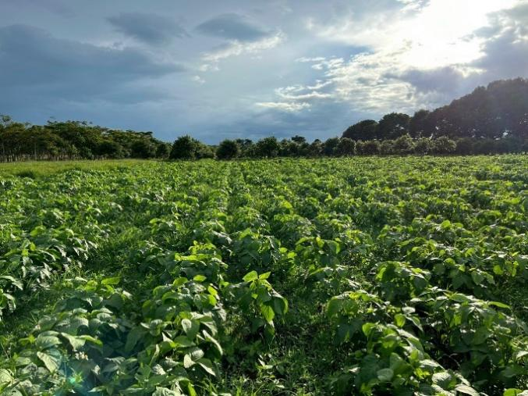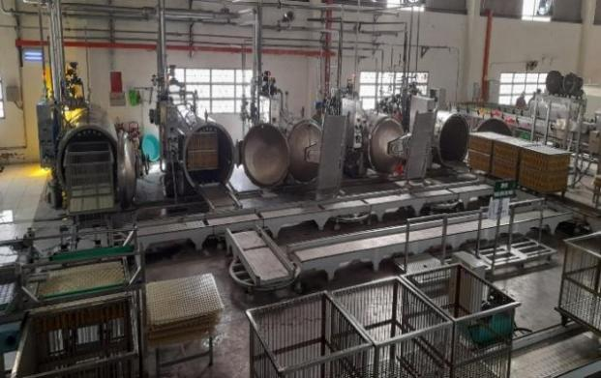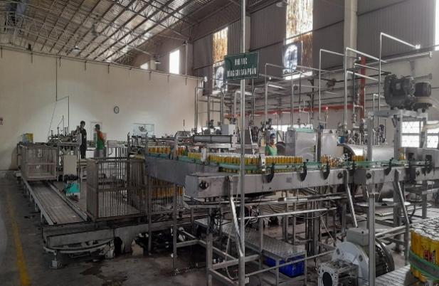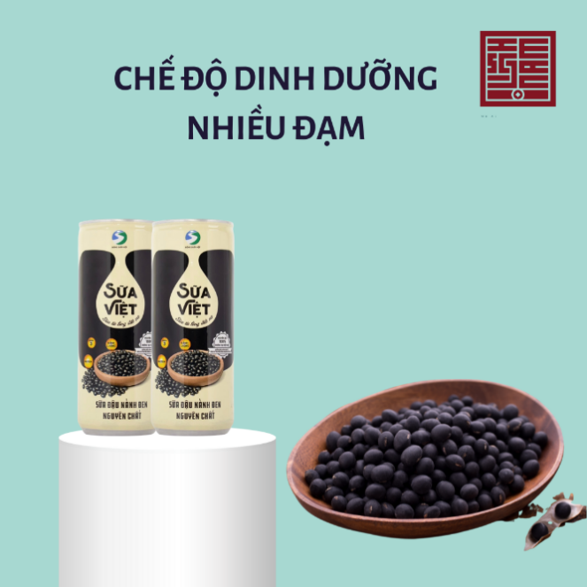

Hình 1.1: Mô hình chuỗi cung ứng trong ngành thực phẩm.

1.1.2 Khái niệm về chuỗi cung ứng:
Chuỗi cung ứng là hệ thống liên kết chặt chẽ với các bên liên quan trực tiếp hoặc gián tiếp từ nguồn nguyên liệu thô đến khi sản phẩm tới tay người tiêu dùng. Nó bao gồm tất cả các hoạt động như khai thác, sản xuất, lưu kho, vận chuyển, phân phối, bán hàng và dịch vụ,… Mỗi khâu trong chuỗi được tối ưu hóa nhằm giảm chi phí, nâng cao hiệu quả và đảm bảo chất lượng sản phẩm, tạo ra giá trị gia tăng cho khách hàng. Quản trị chuỗi cung ứng đòi hỏi sự phối hợp nhịp nhàng giữa các nhà cung cấp, nhà sản xuất, nhà phân phối, nhà bán lẻ và khách hàng, từ đó góp phần xây dựng thương hiệu và phát triển bền vững trong môi trường cạnh tranh toàn cầu.
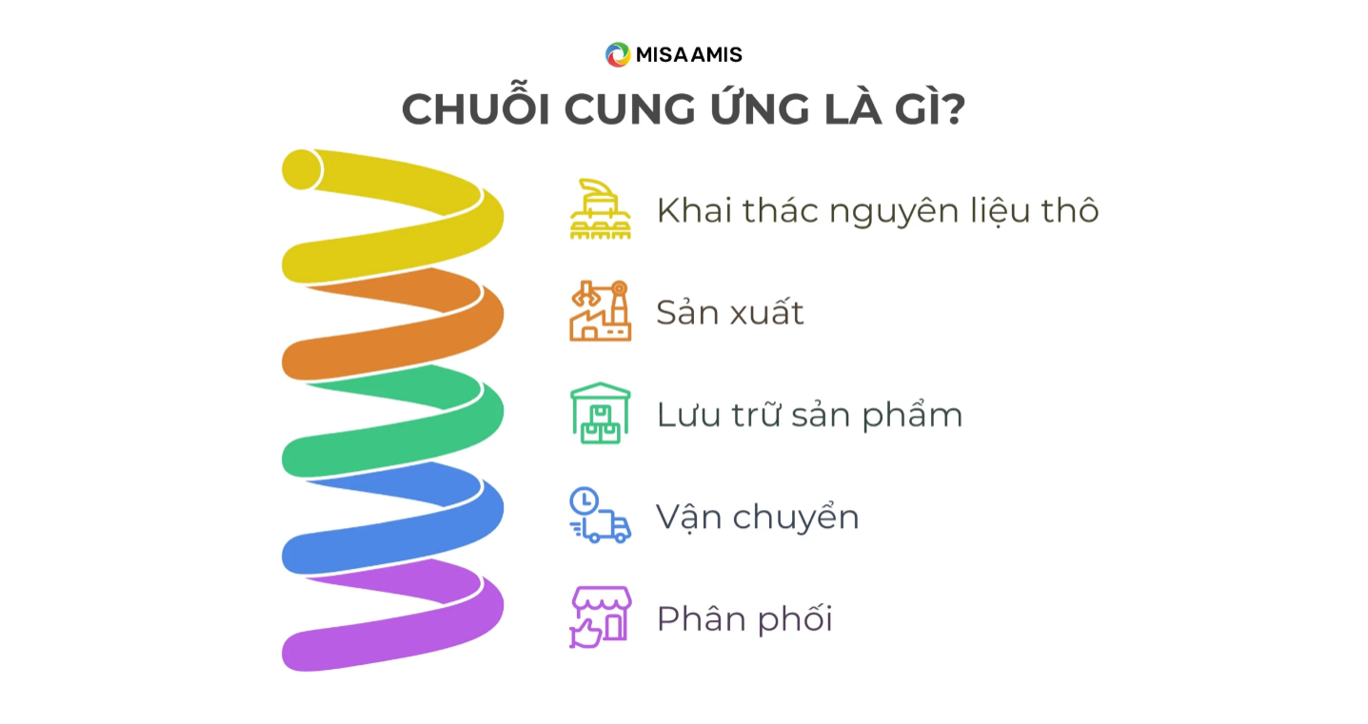
Hình 1.2: Khái niệm về chuỗi cung ứng.

1.1.3 Phân tích môi trường thị trường và cơ hội:
- Nhu cầu thị trường sữa thực vật ngày càng tăng.
Trong bối cảnh người tiêu dùng ngày càng quan tâm đến sức khỏe nhiều hơn và xu hướng hiện nay là ăn chay, các sản phẩm từ thực vật như sữa đậu nành, sữa hạt đang dần chiếm lĩnh thị trường. Theo nhiều khảo sát tại Việt Nam và quốc tế, sữa đậu nành đen nổi bật với hàm lượng protein cao và nhiều công dụng tốt cho sức khỏe tim mạch, tiêu hóa và sắc đẹp, tạo ra một thì trường tiềm năng hơn.
- Hạn chế trong chuỗi cung ứng truyền thống.
Hiện nay, nhiều doanh nghiệp nhỏ và hộ nông dân chưa có hệ thống quản lí hiện đại, dẫn đến khó kiểm soát chất lượng nguyên liệu từ vùng trồng. Dễ xảy ra sai sót trong quy trình sản xuất, vận chuyển và phân phối. Thiếu minh bạch, truy xuất nguồn gốc khó khăn dẫn đến mất lòng tin người tiêu dùng.
- Cơ hội ứng dụng công nghệ số
- Công nghệ blockchain giúp ghi nhận mọi giao dịch, hoạt động trong chuỗi cung ứng một cách minh bạch, không thể sửa đổi, tăng niềm tin cho khách hàng.
- Mã QR truy xuất nguồn gốc hỗ trợ người tiêu dùng dễ dàng kiểm tra hành trình sản phẩm từ nông trại đến tay họ, nâng cao tính cạnh tranh trên thị trường.
- Hệ thống thông tin quản lý đồng bộ dữ liệu từ trồng trọt, sản xuất, bán hàng giúp tiết kiệm chi phí vận hành và tăng hiệu suất doanh nghiệp.

1.1.4 Tăng trưởng thị trường sữa thực vật:
- Dự báo thị trường sữa thực vật toàn cầu đạt $44.2 Tỷ USD vào năm 2027 với tốc độ tăng trưởng 10-12%/ năm.
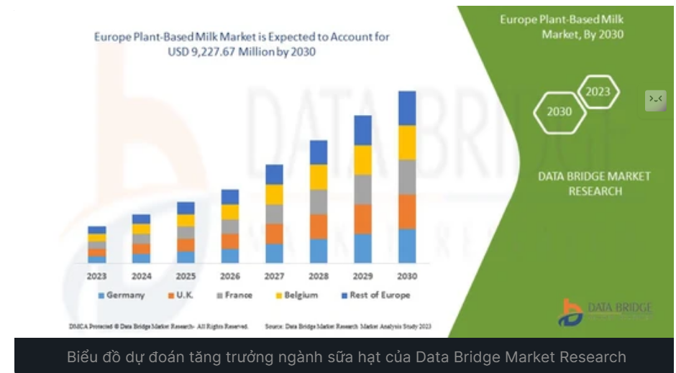
Hình 1.3: Biểu đồ dự đoán tăng trưởng ngành sữa hạt.
-Riêng thị trường Việt Nam, sữa thực vật chiếm 30% thị phần ngành sữa, trong đó sữa đậu nành là phổ biến nhất.
- Hiện nay nhu cầu sử dụng sữa thực vật tăng mạnh do người tiêu dùng có xu hướng thực phẩm lành mạnh, ít béo và không chứa lactose.
- Sữa đậu nành đen ngày càng được quan tâm do chứa nhiều anthocyanin, isoflavone, tốt cho tim mạch và phòng chống ung thư.

CHƯƠNG 2: PHÂN TÍCH YÊU CẦU HỆ THỐNG
2.1 Mô tả quy trình chuỗi cung ứng hiện tại:
Công ty Dòng Suối Việt đang phát triển mô hình sản xuất và kinh doanh sữa đậu nành đen với chuỗi quy trình được quản lý chặt chẽ từ khâu canh tác đến khi sản phẩm đến tay người tiêu dùng.
Công ty sẽ bắt đầu từ quy trình quản lý khu vực canh tác tại vùng trồng, chủ yếu ở Đông Giang với diện tích dự kiến 500 ha. Công ty lựa chọn các khu vực canh tác thích hợp để giúp nông dân áp dụng phương pháp canh tác tối ưu, tưới tiêu và chăm sóc cây trồng hiệu quả, đảm bảo nguyên liệu đạt chất lượng ngay từ nguồn gốc.
Tiếp theo là chu kỳ trồng trọt, giai đoạn then chốt giúp tối ưu hóa năng suất và đảm bảo số lượng nguyên liệu đầu vào. Quá trình này bao gồm việc lập kế hoạch gieo trồng, lựa chọn giống đậu nành chất lượng, chuẩn bị đất, hệ thống tưới tiêu, bón phân, phòng trừ sâu bệnh và cuối cùng là thu hoạch. Mỗi chu kỳ được ghi nhận với các thông tin quan trọng như ngày gieo, ngày dự kiến thu hoạch, ngày thu hoạch thực tế và mùa vụ trồng trọt, từ đó cung cấp dữ liệu cần thiết cho việc kiểm soát chất lượng nguyên liệu. Việc quản lý chu kỳ trồng trọt một cách hiệu quả không chỉ giúp nông dân tối ưu hóa năng suất mà còn tạo nên nền tảng vững chắc cho bộ chuỗi sản xuất, bên cạnh đó giúp công ty đảm bảo được nguyên liệu đầu vào đạt chuẩn chất lượng để phục vụ quá trình chế biến sữa.
Sau khi thu hoạch, công ty sẽ quản lý nguyên liệu đầu vào tập trung theo dõi, kiểm soát số lượng và chất lượng đậu nành thu hoạch được, đảm bảo rằng chỉ những nguyên liệu đạt chuẩn mới được chuyển vào quy trình sản xuất.
Trong quy trình sản xuất, công ty sẽ tập trung vào 2 yếu tố chính là lô sản xuất và sản phẩm, nguyên liệu sẽ được chuyển hóa thành sữa qua các lô sản xuất. Mỗi lô sản xuất ghi nhận thông tin về ngày sản xuất, số lít sữa chế biến và kết quả kiểm tra chất lượng trong suốt quá trình xử lý và đóng gói. Sản phẩm cuối cùng được ghi nhận với các thông tin chi tiết như loại sữa, ngày đóng gói, ngày hết hạn và chứng nhận an toàn thực phẩm. Việc này không chỉ giúp công ty theo dõi chất lượng sản phẩm ra thị trường mà còn tạo điều kiện cho việc truy xuất nguồn gốc, đảm bảo người tiêu dùng nhận được sản phẩm đúng tiêu chuẩn.
Tiếp theo, công ty sẽ tiến hành đưa sản phẩm ra thị trường thông qua việc quản lý phân phối và logistics. Trong quy trình này, hệ thống chịu trách nhiệm điều phối việc vận chuyển sản phẩm từ nhà máy đến kho lưu trữ và sau đó đến các địa điểm bán lẻ hoặc trực tiếp đến khách hàng. Hệ thống theo dõi các thông tin liên quan như mã vận chuyển, loại phương tiện, ngày xuất phát, ngày giao hàng dự kiến và trạng thái giao hàng.
Ngoài ra để tăng cường niềm tin và nâng cao sự hài lòng của khách hàng, hệ thống tập trung vào việc xử lý giao dịch bán hàng và xây dựng mối quan hệ bền vững với khách hàng. Công ty thu thập thông tin của khách hàng thông qua dữ liệu nhận dạng như mã khách hàng, tên, địa chỉ, số điện thoại, email và lịch sử giao dịch, từ đó giúp cá nhân hóa dịch vụ và xây dựng lòng trung thành. Song song, thông tin về đơn hàng được quản lý chi tiết với các dữ liệu như ngày đặt hàng, số lượng sản phẩm, tổng giá trị đơn hàng, trạng thái xử lý, phương thức thanh toán và địa chỉ giao hàng.
Quan trọng nhất trong chuỗi cung ứng là đểể đảm bảo chất lượng sản phẩm, công ty sẽ hỗ trợ truy xuất nguồn gốc cho phép người tiêu dùng kiểm tra thông tin chi tiết hành trình sản phẩm từ vùng trồng đến tay khách hàng thông qua mã QR để tăng tính minh bạch và độ tin cậy của sản phẩm.
Song song bên cạnh đó, trong bối cảnh chuyển đổi số đang diễn ra mạnh mẽ trên toàn cầu, công ty Dòng Suối Việt không chỉ dừng lại ở việc xây dựng hệ thống quản lý chuỗi cung ứng một cách hiệu quả, mà còn hướng đến ứng dụng các công nghệ hiện đại, đặc biệt là trí tuệ nhân tạo (AI), nhằm nâng cao năng lực cạnh tranh và tối ưu hóa vận hành. Trong tương lai gần nhất, công ty dự kiến triển khai các mô hình AI để dự đoán nhu cầu thị trường, tối ưu hóa lộ trình giao hàng, phân tích hành vi tiêu dùng và cá nhân hóa trải nghiệm khách hàng. Đồng thời, AI cũng sẽ được ứng dụng vào việc giám sát cây trồng qua ảnh vệ tinh, đưa ra khuyến nghị mùa vụ phù hợp, phát hiện sớm sâu bệnh và bất thường trong canh tác. Những bước đi chiến lược này không chỉ giúp doanh nghiệp tăng năng suất và giảm thiểu rủi ro, mà còn thể hiện sự bắt nhịp với xu hướng công nghệ hóa, tự động hóa trong nông nghiệp hiện đại và chuỗi cung ứng thông minh.
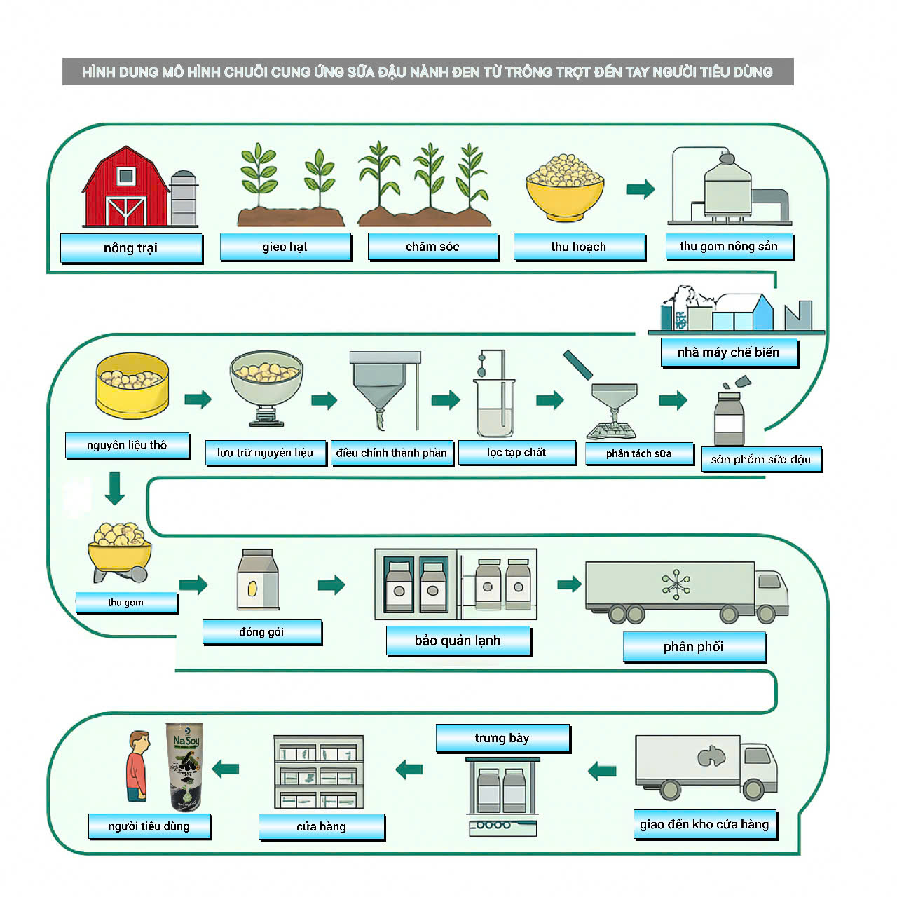
Hình 2.1: Mô hình minh họa chuỗi cung ứng sữa đậu nành đen.

2.2 Mục tiêu hướng tới của hệ thống
- Hệ thống quản lý chuỗi cung ứng được xây dựng với mục đích phục vụ doanh nghiệp trong việc tối ưu hóa quy trình sản xuất, kiểm soát chất lượng nguyên liệu và sản phẩm, quản lý hiệu quả hoạt động phân phối, đồng thời nâng cao khả năng truy xuất nguồn gốc. Thông qua hệ thống này, doanh nghiệp có thể giám sát toàn bộ chuỗi cung ứng theo thời gian thực, giảm thiểu rủi ro, cắt giảm chi phí vận hành và đảm bảo sản phẩm đến tay khách hàng đúng tiêu chuẩn, góp phần nâng cao uy tín thương hiệu và sự hài lòng của người tiêu dùng.
Bên cạnh đó, hệ thống còn nhằm thỏa mãn các yêu cầu của khách hàng và doanh nghiệp thông qua việc sử dụng hiệu quả nguồn tài nguyên, bao gồm khả năng quản lý nguyên liệu đầu vào, tối ưu hóa quy trình sản xuất, phân phối và dự trữ thành phẩm,… Đặc biệt đối với ngành thực phẩm như sữa đậu nành đen, hệ thống giúp đảm bảo tính minh bạch, kiểm soát chất lượng và truy xuất nguồn gốc để góp phần nâng cao độ tin cậy của sản phẩm. Trên lý thuyết, một chuỗi cung ứng hướng đến mục tiêu cân bằng giữa cung và cầu mà còn giúp doanh nghiệp giảm thiểu lượng tồn kho, đảm bảo hoạt động kinh doanh diễn ra linh hoạt và bền vững.
- Hệ thống quản lý chuỗi cung ứng sữa đậu nành không chỉ giúp doanh nghiệp kiểm soát chặt chẽ các khâu trong quy trình sản xuất và phân phối sữa đậu nành đen mà còn mang lại nhiều lợi ích thiết thức cho người dùng, đặc biệt là nhà quản lý:
- Kiểm soát và tối ưu hóa quy trình sản xuất:
+ Quản lý nguyên liệu đầu vào từ vùng trồng, đảm bảo chất lượng ngay từ giai đoạn trồng trọt.
+ Theo dõi chu kỳ trồng trọt, thu hoạch và dự báo năng suất để điều phối nguyên liệu hợp lý.
+ Giám sát quá trình sản xuất, từ chế biến đến đóng gói, giúp duy trì tiêu chuẩn chất lượng.
- Quản lý tồn kho và phân phối hiệu quả:
+ Giúp nhà quản lý theo dõi lượng tồn kho tại từng kho lưu trữ để tối ưu hóa hàng hóa.
+ Cải thiện quy trình vận chuyển và logistics, giúp sản phẩm đến tay khách hàng nhanh chóng và đúng hạn.
+ Theo dõi thông tin vận chuyển như mã vận chuyển, phương tiện, ngày giao hàng dự kiến và trạng thái giao hàng.
- Hỗ trợ quản lý đơn hàng và khách hàng:
+ Ghi nhận và theo dõi thông tin khách hàng, giúp cá nhân hóa dịch vụ và xây dựng lòng trung thành.
+ Quản lý đơn hàng theo thời gian thực, kiểm soát trạng thái xử lý đơn hàng, phương thức thanh toán và địa chỉ giao hàng.
+ Giúp nhà quản lý nhanh chóng phản hồi yêu cầu từ khách hàng xử lý khiếu nại, đảm bảo trải nghiệm tốt hơn.
- Truy xuất nguồn gốc và đảm bảo chất lượng:
+ Hỗ trợ truy xuất nguồn gốc sản phẩm từ vùng trồng đến tay khách hàng, tăng tính minh bạch và sự tin tưởng.
- + Đảm bảo các tiêu chuẩn về an toàn thực phẩm và chất lượng sản phẩm, giúp nâng cao uy tín thương hiệu.
- Hỗ trợ ra quyết định và lập kế hoạch:
+ Cung cấp dữ liệu và báo cáo chi tiết về sản xuất, tồn kho, phân phối và bán hàng, giúp nhà quản lý đưa ra quyết định chính xác.
- + Phân tích xu hướng cung – cầu, dự báo sản lượng và tối ưu hóa chiến lược kinh doanh.
+ Giúp doanh nghiệp vận hành chuỗi cung ứng một cách linh hoạt, giảm chi phí vận hành và tối đa hóa lợi nhuận.
=> Hệ thống chuỗi cung ứng sữa đậu nành đóng vai trò như một công cụ quản lý toàn diện, giúp doanh nghiệp vận hành chuỗi cung ứng sữa đậu nành đen một cách hiệu quả, từ khâu trồng trọt, sản xuất, phân phối đến bán hàng. Không chỉ giúp doanh nghiệp tiết kiệm chi phí và nâng cao hiệu suất, mà còn tăng tính minh bạch, củng cố niềm tin khách hàng và nâng cao năng lực cạnh tranh trên thị trường.

2.3 Các đối tượng sử dụng hệ thống
Nông dân/ nhà cung cấp nguyên liệu: Quản lý khu vực canh tác, theo dõi chu kỳ trồng trọt và thu hoạch.
Nhà máy sản xuất: Quản lý nguyên liệu đầu vào, lô sản xuất và kiểm tra chất lượng sản phẩm.
Bộ phận vận chuyển: Điều phối và theo dõi tình trạng vận chuyển hàng hóa.
Khách hàng: Đặt hàng, theo dõi đơn hàng và kiểm tra thông tin sản phẩm.
Quản trị viên hệ thống: Quản lý toàn bộ hệ thống, theo dõi hiệu suất vận hành và giải quyết các vấn đề kỹ thuật.
2.4 Các chức năng chính của hệ thống
Bao gồm 10 chức năng chính:
1. Quản lý khu vực canh tác:
- Cho phép quản lý danh sách các vùng trồng và khu vực canh tác.
- Ghi nhận thông tin về diện tích, loại đất, phương thức canh tác và các thông số liên quan.
- Mỗi vùng trồng sẽ được định danh kèm theo tọa độ GPS.
- Hỗ trợ theo dõi và cập nhật thông tin về tình trạng đất đai và mùa vụ.
2. Quản lý chu kỳ trồng trọt:
- Ghi nhận kế hoạch, thông tin gieo trồng, bao gồm ngày gieo, ngày dự kiến thu hoạch và loại giống sử dụng
- Theo dõi quy trình chăm sóc, bón phân, tưới tiêu và phòng trừ sâu bệnh
- Cập nhật thông tin về sản lượng thu hoạch, chất lượng đậu nành đen và các chỉ số quan trọng khác.
3. Quản lý nguyên liệu đầu vào:
Mục tiêu: Tự trồng trọt và sản xuất để kiểm soát chặt chẽ chất lượng.
- Kiểm soát chất lượng đậu nành thu hoạch trước khi đưa vào sản xuất
- Ghi nhận thông tin về lô nguyên liệu, số lượng, nguồn gốc và tiêu chuẩn chất lượng
- Đảm bảo chỉ những nguyên liệu đạt chuẩn mới được đưa vào quy trình sản xuất
- Công ty có hệ thống kho lưu trữ để bảo quản nguyên liệu dài hạn, tránh rủi ro thiếu hụt.
4. Quản lý sản xuất:
- Theo dõi quy trình chế biến đậu nành thành sữa theo từng lô sản xuất
- Ghi nhận thông tin về ngày sản xuất, số lượng sản phẩm tạo ra, quy trình kiểm tra chất lượng
- Hỗ trợ kiểm soát an toàn thực phẩm và chứng nhận tiêu chuẩn sản phẩm
5. Quản lý kho vào tồn kho:
- Nhập – xuất hàng, kiểm soát hạn sử dụng, theo dõi hàng tồn kho
6. Quản lý sản phẩm:
- Lưu trữ thông tin về các loại sản phẩm ( tên, mô tả, thành phần, hạn sử dụng, giá bán)
- Theo dõi tình trạng sản phẩm từ lúc hoàn thiện đến khi xuất kho
- Quản lý nhãn mác, mã QR để phục vụ truy xuất nguồn gốc
7. Quản lý vận chuyển và phân phối:
- Theo dõi việc điều phối sản phẩm từ nhà máy đến kho lưu trữ và điểm bán lẻ
- Quản lý thông tin đơn vị vận chuyển, mã vận đơn, ngày giao hàng và trạng thái đơn hàng
- Hỗ trợ truy xuất lịch sử vận chuyển nhằm đảm bảo tính minh bạch và giảm thiểu rủi ro thất thoát hàng hóa
8. Quản lý đơn hàng và khách hàng:
- Ghi nhận thông tin khách hàng như mã khách hàng, tên, địa chỉ, số điện thoại, email
- Quản lý lịch sử giao dịch của khách hàng, giúp cá nhân hóa trải nghiệm mua hàng
- Theo dõi đơn hàng từ khi đặt hàng đến khi giao hàng hoàn tất
9. Truy xuất nguồn gốc
- Cung cấp tính năng quét mã QR để tra cứu thông tin sản phẩm
- Hiển thị chi tiết hành trình sản phẩm từ vùng trồng đến tay người tiêu dùng
- Đảm bảo tính minh bạch trong sản xuất và phân phối sản phẩm
10. Quản lý canh tác và mùa vụ:
Đảm bảo chất lượng đậu nành ngay từ khâu trồng trọt, tránh phụ thuộc vào đối tác bên ngoài.
- Công ty sở hữu các vùng trồng trồng đậu nành đen tại nhiều khu vực khác nhau.
+ Miền Bắc (tận dụng khí hậu mát mẻ để nâng cao chất lượng)
+ Miền Trung (giải pháp canh tác chống bão, hạn hán)
+ Miền Nam và Tây Nguyên (khu vực sản xuất chính, có thể trồng quanh năm)
- Chiến lược đảm bảo sản lượng:
+ Chỉ trồng 2 vụ mỗi năm để đảm bảo năng suất và chất lượng tối ưu
+ Quản lý theo tiêu chuẩn GlobalGAP để tối ưu chất lượng nông sản
+ Ứng dụng IoT để giám sát độ ẩm, nhiệt độ, giúp cây phát triển.
+ Dự phòng 1.2 – 1.4 lần sản lượng theo nhu cầu thực tế

2.5 Các quy định hoạt động của hệ thống quản lý chuỗi cung ứng
Hệ thống quản lý chuỗi cung ứng hoạt động với các quy định sau:
- Mỗi mã sản phẩm, lô sản xuất, khu vực canh tác, và đơn hàng phải là duy nhất, đúng định dạng và không được trùng lặp.
- Không được cho phép tạo lệnh sản xuất khi nguyên liệu tồn kho không đủ số lượng tối thiểu.
- Không được vận chuyển sản phẩm nếu chưa được kiểm định chất lượng đạt chuẩn.
- Không được cho phép giao hàng nếu kho không có sản phẩm tồn.
- Mỗi đơn hàng chỉ được tạo khi đã có thông tin khách đầy đủ.
- Sản phẩm tồn kho sẽ được hệ thống cảnh báo khi đến gần hạn sử dụng để ưu tiên tiêu thụ trước hoặc thực hiện chương trình khuyến mãi giải phóng hàng tồn.
- Hệ thống ghi nhận toàn bộ quá trình truy xuất nguồn gốc và tạo báo cáo theo từng cấp độ: theo lô sản xuất, theo chu kỳ trồng trọt, theo khu vực canh tác.
- Tất cả các cập nhật hoặc thay đổi liên quan đến sản phẩm, kho hàng, khách hàng đều được ghi trong lịch sử để đảm bảo tính minh bạch và dễ dàng kiểm tra.
- Hệ thống hỗ trợ tự động đề xuất lập kế hoạch sản xuất đơn hàng vượt quá mức tồn kho, giúp đảm bảo tiến độ giao hàng và duy trì mối quan hệ với khách hàng.
Người quản trị hệ thống có thể tùy chỉnh các quy định sau:
- Thay đổi số lượng tối thiểu nguyên liệu tồn kho cho phép sản xuất.
- Thiết lập định mức tồn kho cảnh báo cho từng kho hàng.
- Thêm mới, cập nhật quyền truy cập chức năng cho từng nhóm nhân viên.
- Cấu hình mức độ truy xuất nguồn gốc ( đến cấp độ vùng canh tác hoặc chu kỳ trồng trọt).
Người dùng có quyền điều chỉnh một số thông tin sau:
- Thay đổi thông tin doanh nghiệp ( tên, địa chỉ, hotline, email)
- Cập nhật thông tin các vùng trồng mới
- Cấu hình tần suất báo cáo và loại báo cáo thống kê theo nhu cầu quản trị.

CHƯƠNG 3: THIẾT KẾ HỆ THỐNG

3.1 Mô hình Use Case
- Sơ đồ Use Case tổng quan
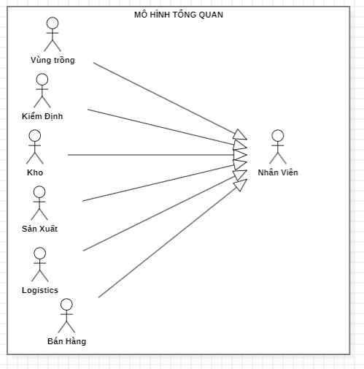
Hình 3.1: Use Case tổng quan
- Chi tiết từng Use Case
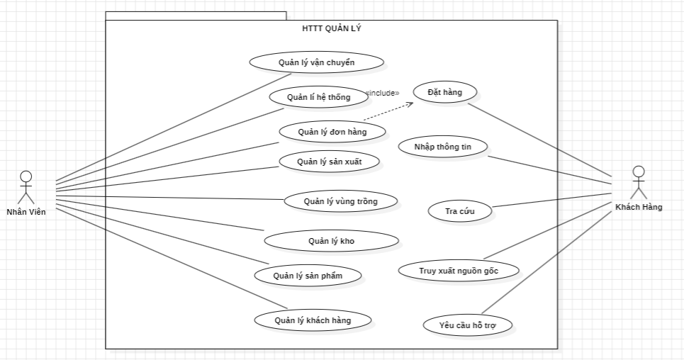
Hình 3.2: Use Case HTTT quản lý.
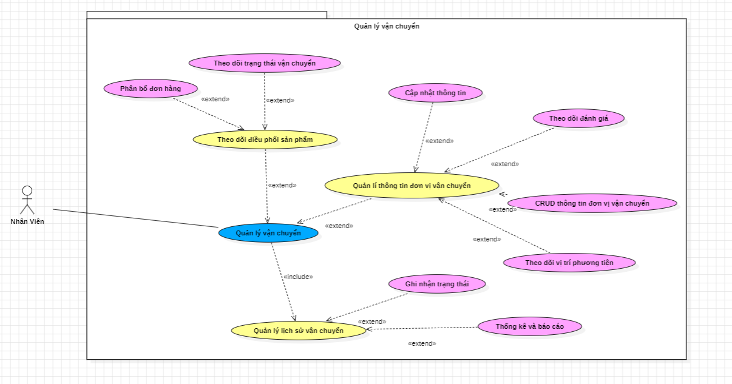
Hình 3.3: Use Case quản lí vận chuyển.
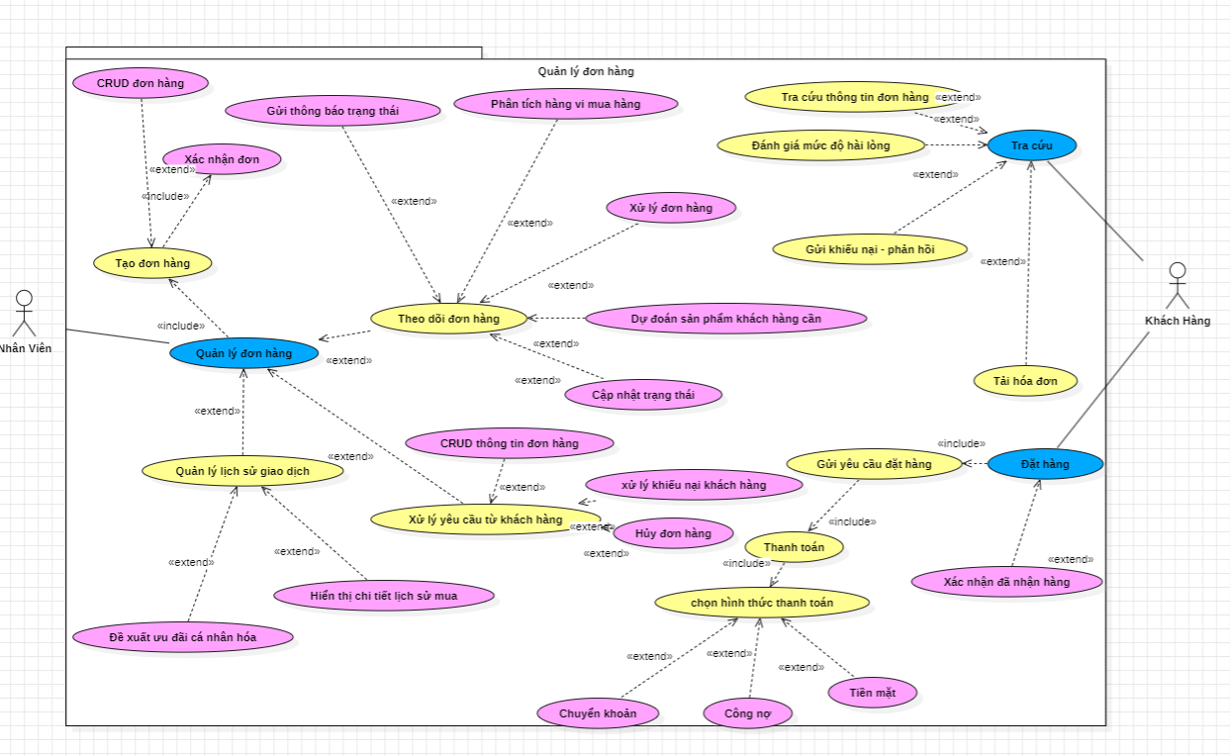

Hình 3.4: Use Case quản lý đơn hàng.
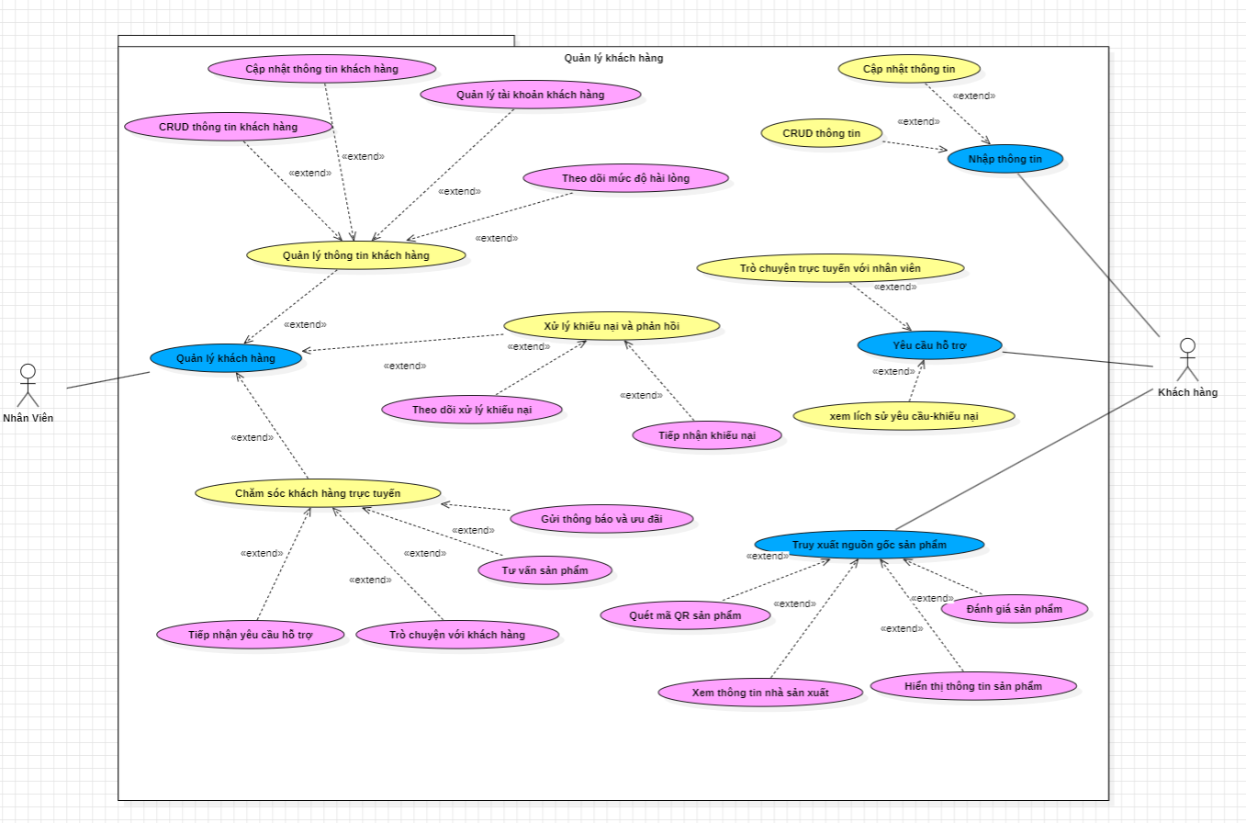
Hình 3.5: Use Case quản lý khách hàng.

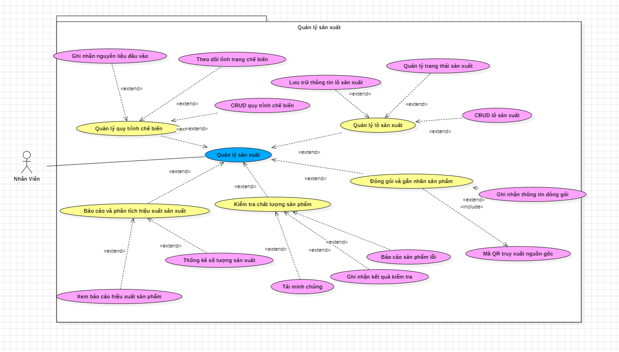
Hình 3.6: Use Case quản lý sản xuất.
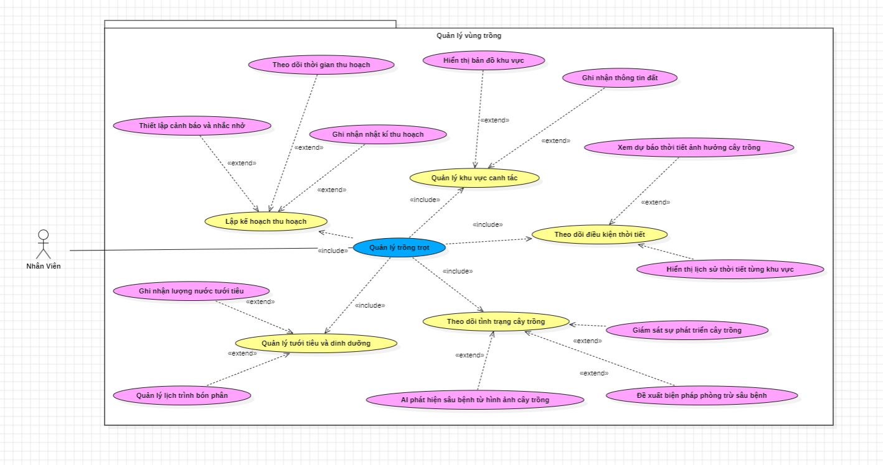
Hình 3.7: Use Case quản lý trồng trọt.

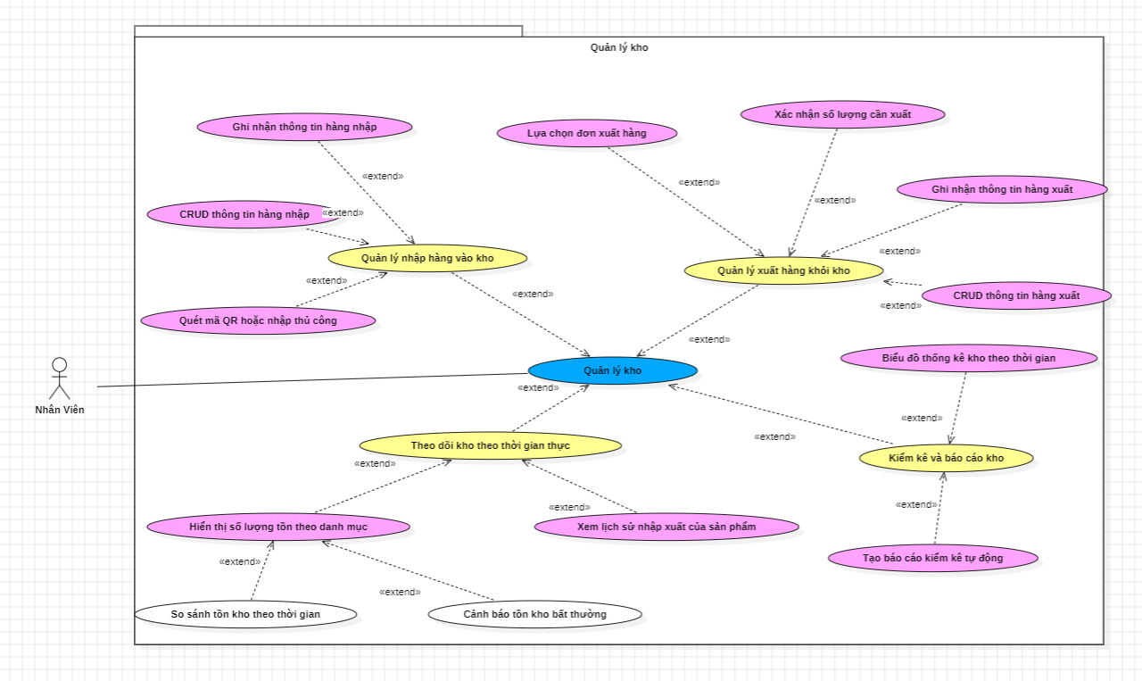
Hình 3.8: Use Case quản lý kho.
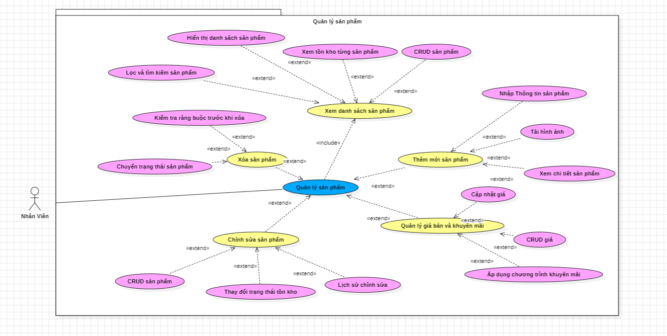
Hình 3.9: Use Case quản lý sản phẩm.

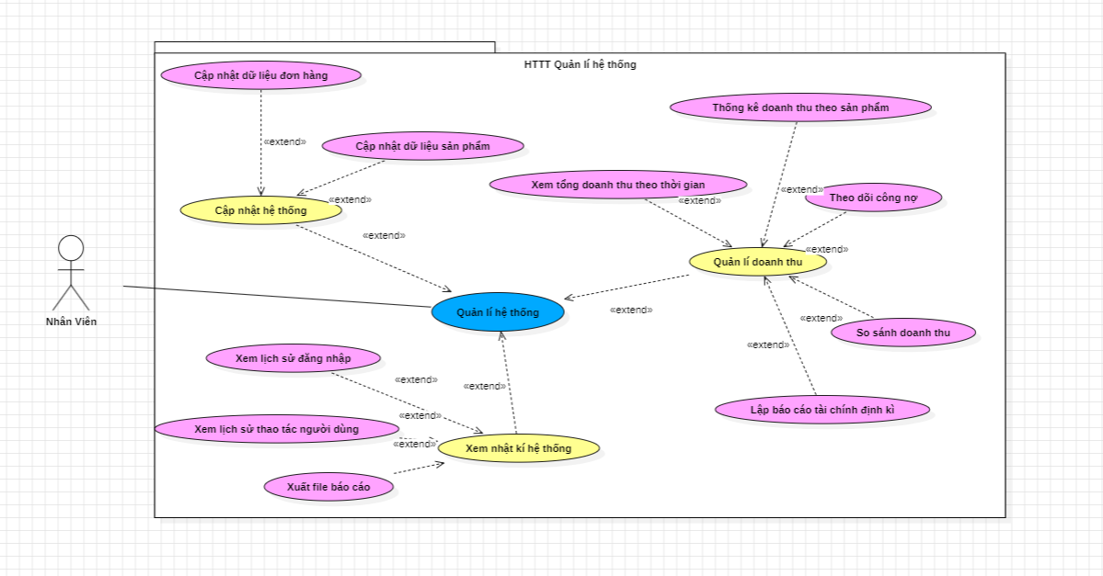
Hình 3.10: Use Case HTTT Quản lý hệ thống

3.2 Thiết kế cơ sở dữ liệu
- Mô hình ERD chi tiết:
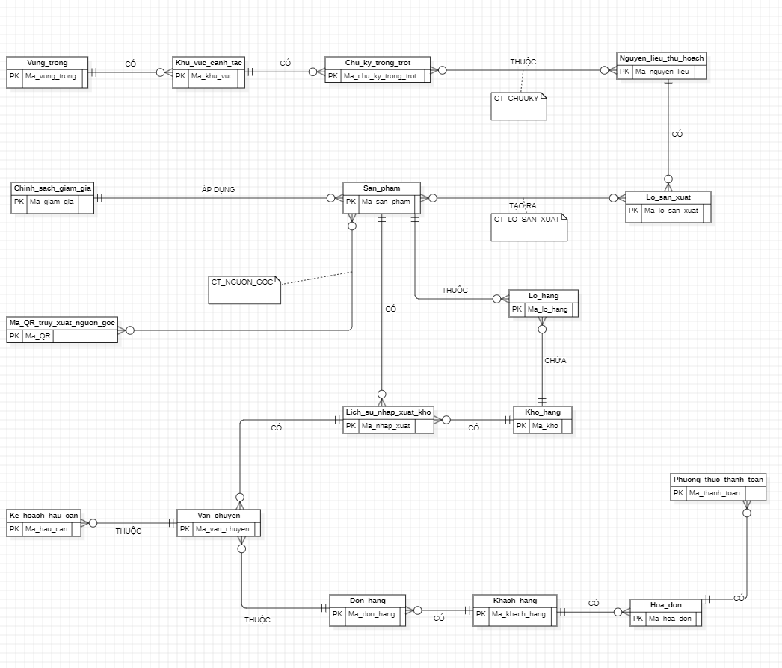
Hình 3.11: Mô hình ERD
- Mô tả thuộc tính của mô hình ERD:
1. Tập thực thể Vung_trong có các thuộc tính:
Ma_vung_trong
Ten_vung_trong
Dia_chi
Dien_tich
Chu_so_huu
2. Tập thực thể Khu_vuc_canh_tac có các thuộc tính:
Ma_khu_vuc
Ten_khu_vuc
Loai_dat
Phuong_phap_tuoi_tieu
3. Tập thực thể Chu_ky_trong_trot có các thuộc tính:
Ma_chu_ky_trong_trot
Loai_cay_trong
Ngay_gieo_hat
Ngay_thu_hoach_thuc_te
4. Tập thực thể CT_chu_ky có các thuộc tính:
Ma_chu_ky_trong_trot
Ma_khu_vuc
Ma_nong_trai
Ma_nguyen_lieu
5. Tập thực thể Nguyen_lieu_thu_hoach có các thuộc tính:
Ma_nguyen_lieu
Ngay_thu_hoach
So_luong_thu_hoach
Chat_luong
6. Tập thực thể Lo_san_xuat có các thuộc tính:
Ma_lo_san_xuat
Ngay_san_xuat
So_lit_sua_che_bien
Ket_qua_kiem_tra_chat_luong
7. Tập thực thể CT_lo_san_xuat có các thuộc tính:
Ma_lo_san_xuat
Ma_nguyen_lieu
Ma_san_pham
8. Tập thực thể San_pham có các thuộc tính:
Ma_san_pham
Ten_san_pham
Ngay_dong_goi
Ngay_het_han
Mo_ta
Gia
So_luong_con_trong_kho
9. Tập thực thể Chinh_sach_giam_gia có các thuộc tính:
Ma_giam_gia
Thoi_gian_giam_gia
Thoi_gian_ket_thuc
Phan_tram_giam_gia
10. Tập thực thể Lo_hang có các thuộc tính:
Ma_lo_hang
Ngay_san_xuat
Ngay_nhap_lo_hang
So_luong
Trang_thai_lo_hang
11. Tập thực thể Kho_hang có các thuộc tính:
Ma_kho_hang
Ten_kho
Dia_chi
Ngay_nhap_kho
Ngay_het_han
So_luong
12. Tập thực thể Lich_su_nhap_xuat_kho có các thuộc tính:
Ma_nhap_xuat
So_luong_nhap_xuat
Ngay_giao_dich
Mo_ta
13. Tập thực thể Ma_QR_truy_xuat_nguon_goc có các thuộc tính:
Ma_QR
Lien_ket_toan_bo_chuoi_cung_ung
Mo_ta
14. Tập thực thể CT_nguon_goc có các thuộc tính:
Ma_san_pham
Ma_QR
15. Tập thực thể Van_chuyen có các thuộc tính:
Ma_van_chuyen
Ngay_xuat_phat
Ngay_giao_du_kien
Trang_thai_giao_hang
Ngay_nhan_hang_thuc_te
16. Tập thực thể Ke_hoach_hau_can có các thuộc tính:
Ma_hau_can
Tuyen_duong_van_chuyen
Thoi_gian_van_chuyen
Chi_phi_van_chuyen
17. Tập thực thể Don_hang có các thuộc tính:
Ma_don_hang
Ngay_dat_hang
Tong_gia_tri
Trang_thai_don_hang
So_luong
Mo_ta
18. Tập thực thể Khach_hang có các thuộc tính:
Ma_khach_hang
Ten_khach_hang
Dia_chi
So_dien_thoai
Email
19. Tập thực thể Hoa_don có các thuộc tính:
Ma_hoa_don
Ngay_tao_hoa_don
Tong_tien
Trang_thai_hoa_don
Mo_ta
20. Tập thực thể Phuong_thuc_thanh_toan có các thuộc tính:
Ma_phuong_thuc
Ten_phuong_thuc
Mo_ta
Trang_thai_thanh_toan
Mối quan hệ giữa các thực thể:
1. Vùng trồng – Khu Vực Canh Tác:
- - Mối quan hệ: 1 - N (một – nhiều)
- - Mô tả: Một vùng trồng có thể có nhiều khu vực canh tác khác nhau ( ví dụ: khu vực A, khu vực B,...). Mỗi khu vực canh tác thuộc về một vùng trồng cụ thể.
2. Khu Vực Canh Tác và Chu Kỳ Trồng Trọt:
- - Mối quan hệ: 1 - N (một – nhiều)
- - Mô tả: Trong một khu vực canh tác, có thể có nhiều chu kỳ trồng trọt khác nhau( ví dụ: vụ mùa 1, vụ mùa 2). Mỗi chu kỳ trồng trọt diễn ra trong một khu vực canh tác cụ thể.
3. Chu Kỳ Trồng Trọt và Nguyên Liệu Thu Hoạch:
- - Mối quan hệ: 1 - N (một – nhiều)
- - Mô tả: Mỗi chu kỳ trồng trọt sẽ tạo ra một hoặc nhiều đợt thu hoạch. Mỗi đợt thu hoạch liên quan đến một chu kì trồng trọt cụ thể.
4. Chu Kỳ Trồng Trọt và Lô Sản Xuất:
- - Mối quan hệ: N – N (nhiều – nhiều)
- - Mô tả: Nguyên liệu thu hoạch từ một hoặc nhiều chu kỳ trồng trọt có thể được sử dụng để sản xuất ra một hoặc nhiều lô sản xuất. Mỗi lô sản xuất có thể liên quan đến một hoặc nhiều chu kỳ trồng trọt ( nếu trộn nguyên liệu từ nhiều vụ khác nhau).
5. Nguyên Liệu – Lô Sản Xuất:
- - Mối quan hệ: 1 – N( một – nhiều)
- - Mô tả: Nguyên liệu sau thu hoạch được sử dụng để chế biến nhiều lô sản phẩm.
6. Lô Sản Xuất và Sản Phẩm:
- - Mối quan hệ: 1 – N( một – nhiều)
- - Mô tả: Một lô sản xuất tạo ra một hoặc nhiều sản phẩm. Một sản phẩm thuộc về một lô sản xuất cụ thể.
7. Sản Phẩm và Mã QR Truy Xuất:
- - Mối quan hệ: 1 – 1( một – một)
- - Mô tả: Mỗi sản phẩm gắn với 1 mã QR duy nhất để phụ vụ cho truy xuất nguồn gốc.
8. Kho và Lịch Sử Nhập/Xuất Kho
- - Mối quan hệ: 1 – N( một – nhiều)
- - Mô tả: Mỗi kho ghi nhận nhiều lần nhập và xuất kho khác nhau
9. Khách Hàng và Đơn Hàng:
- - Mối quan hệ: 1 – N( một – nhiều)
- - Mô tả: Một khách hàng có thể đặt nhiều đơn hàng. Một đơn hàng thuộc về một khách hàng cụ thể.
10. Đơn Hàng và Vận Chuyển:
- - Mối quan hệ: 1 – N( một – nhiều)
- - Mô tả: Một đơn hàng có thể được vận chuyển trong một hoặc nhiều chuyến. Một chuyến vận chuyển có thể liên quan đến một hoặc nhiều đơn hàng ( nếu có ghép hàng).
11. Vận Chuyển và Kế Hoạch Hậu Cần:
- - Mối quan hệ: 1 – N( một – nhiều)
- Mô tả: Một kế hoạch hậu cần có thể gồm nhiều lần vận chuyển chi tiết khác nhau.
12. Đơn Hàng – Hóa Đơn – Phương Thức Thanh Toán:
- - Mối quan hệ:
Đơn Hàng và Hóa Đơn: 1 – 1 (một – một)
Hóa Đơn và Phương Thức Thanh Toán: 1 – N( một – nhiều)
- - Mô tả: Mỗi đơn hàng sẽ in ra 1 hóa đơn và mỗi hóa đơn đó có thể đi kèm nhiều phương thức thanh toán khác nhau (ví dụ: trả trước, chuyển khoảng, công nợ,..)

3.3 Mô hình RD
Vung_trong(Ma_vung_trong, Ten_vung_trong, Dia_chi, Dien_tich, Chu_so_huu)
Khu_vuc_canh_tac(Ma_khu_vuc, Ten_khu_vuc, Loai_dat, Phuong_phap_tuoi_tieu, Ma_vung_trong)
Chu_ky_trong_trot(Ma_chu_ky_trong_trot, Loai_cay_trong, Ngay_gieo_hat, Ngay_thu_hoach_thuc_te, Ma_khu_vuc, Ma_vung_trong)
Chi_tiet(Ma_chu_ky_trong_trot, Ma_khu_vuc, Ma_vung_trong, Ma_nguyen_lieu)
Nguyen_lieu_thu_hoach(Ma_nguyen_lieu, Ngay_thu_hoach, So_luong_thu_hoach, Chat_luong)
Lo_san_xuat(Ma_lo_san_xuat, Ngay_san_xuat, So_lit_sua_che_bien, Ket_qua_kiem_tra_chat_luong, Ma_nguyen_lieu)
Chi_tiet_san_xuat(Ma_lo_san_xuat, Ma_nguyen_lieu, Ma_san_pham)
San_pham(Ma_san_pham, Ten_san_pham, Ngay_dong_goi, Ngay_het_han, Mo_ta, Gia, So_luong_con_trong_kho)
Chinh_sach_giam_gia(Ma_giam_gia, Thoi_gian_giam_gia, Thoi_gian_ket_thuc, Phan_tram_giam_gia, Ma_san_pham)
Chi_tiet_nguon_goc(Ma_san_pham, Ma_QR)
Ma_QR_truy_xuat_nguon_goc(Ma_QR, Lien_ket_toan_bo_chuoi_cung_ung)
Lich_su_nhap_xuat_kho(Ma_nhap_xuat, So_luong_nhap_xuat, Ngay_giao_dich, Ma_san_pham, Ma_kho)
Kho_hang(Ma_kho, Ten_kho, Dia_chi, Ngay_san_xuat, Ngay_nhap_kho, Ngay_het_han, So_luong)
Lo_hang(Ma_lo_hang, Ma_san_pham, Ma_kho, Ngay_san_xuat, Ngay_nhap_lo_hang, So_luong, Trang_thai_lo_hang)
Khach_hang(Ma_khach_hang, Ten_khach_hang, Dia_chi, So_dien_thoai, Email)
Don_hang(Ma_don_hang, Ngay_dat_hang, Tong_gia_tri, Trang_thai_don_hang, So_luong, Ma_khach_hang)
Hoa_don(Ma_hoa_don, Ma_khach_hang , Ngay_tao_hoa_don, Tong_tien, Trang_thai_hoa_don)
Phuong_thuc_thanh_toan(Ma_thanh_toan, Ten_phuong_thuc, Mo_ta, Trang_thai_thanh_toan, Ma_hoa_don, Ma_khach_hang)
Ke_hoach_hau_can(Ma_hau_can, Tuyen_duong_van_chuyen, Thoi_gian_van_chuyen, Chi_phi_van_chuyen, Ma_van_chuyen, Ma_nhap_xuat, Ma_san_pham, Ma_kho, Ma_don_hang, Ma_khach_hang)
Van_chuyen(Ma_van_chuyen, Ma_nhap_xuat, Ma_san_pham, Ma_kho, Ma_don_hang, Ma_khach_hang, Ngay_xuat_phat, Ngay_giao_du_kien, Trang_thai_giao_hang, Ngay_nhan_hang_thuc_te, So_luong)

3.4 Mô tả chi tiết
Vùng trồng
STT | Tên Thuộc Tính | Kiểu DL | MGT |  | R.Buộc |  | Ý Nghĩa/Ghi Chú
1 | Ma_vung_trong | Varchar | 20 | Khóa chính |  | Mã Vùng trồng
2 | Ten_vung_trong | Varchar | 100 | NOT NULL |  | Tên Vùng trồng
3 | Dia_chi | Text | 100 | NULL |  | Địa chỉ
4 | Dien_tich | Float | 100 | NULL |  | Dien tích (ha)
5 | Chu_so_huu | Varchar | 100 | NULL |  | Chủ sở hữu
Bảng 3.1: Bảng mô tả chi tiết vùng trồng.
Khu Vực Canh Tác
STT | Tên Thuộc Tính | Kiểu DL |  | MGT | R.Buộc | Ý Nghĩa/Ghi Chú
1 | Ma_khu_vuc | Varchar | 20 |  | Khóa chính |  | Mã khu vực
2 | Ten_khu_vuc | Varchar | 100 |  | NOT NULL |  | Tên khu vực
3 | Loai_dat | varchar | 50 |  | NULL |  | Loại đất
4 | Phuong_phap_tuoi_tieu | Text | 1000 |  | NULL |  | Phương pháp tưới tiêu
5 | Ma_vung_trong | varchar | 20 |  | Khóa ngoại |  | Tham chiếu bảng Vung_trong
Bảng 3.2: Bảng mô tả chi tiết khu vực canh tác.

Chu Kỳ Trồng Trọt
STT | Tên Thuộc Tính | Kiểu DL |  | MGT | R.Buộc | Ý Nghĩa/Ghi Chú
1 | Ma_chu_ky_trong_trot | varchar | 20 |  | Khóa chính |  | Mã chu kỳ
2 | Loai_cay_trong | nvarchar | 35 |  | Không Rỗng |  | Loại cây
3 | Ngay_gieo_hat | Date | 13 |  | NOT NULL |  | Ngày gieo
4 | Ngay_thu_hoach_thuc_te | date | 13 |  | NULL |  | Ngày thu hoạch thực tế
5 | Ma_khu_vuc | varchar | 20 |  | Khóa ngoại |  | Khu vực trồng
6 | Ma_vung_trong | varchar | 20 |  | Khóa ngoại |  | Vùng trồng
Bảng 3.3: Bảng mô tả chi tiết chu kỳ trồng trọt.
Nguyên Liệu Thu Hoạch
STT | Tên Thuộc Tính | Kiểu DL | MGT |  | R.Buộc |  | Ý Nghĩa/Ghi Chú
1 | Ma_nguyen_lieu | varchar |  | 20 | Khóa chính | Mã nguyên liệu
2 | Ngay_thu_hoach | Date |  | 13 | NOT NULL | Ngày thu hoạch
3 | So_luong_thu_hoach | Float |  |  | NOT NULL | Số lượng
4 | Chat_luong | Varchar |  | 100 | NULL | Chất lượng
Bảng 3.4: Bảng mô tả chi tiết nguyên liệu thu hoạch.
Lô Sản Xuất
STT | Tên Thuộc Tính | Kiểu DL |  | MGT | R.Buộc |  | Ý Nghĩa/Ghi Chú
1 | Ma_lo_san_xuat | varchar | 20 |  | Khóa chính | Mã lô sản xuất
2 | Ngay_san_xuat | Date | 13 |  | NOT NULL | Ngày sản xuất
3 | So_lit_sua_che_bien | Float |  |  | NULL | Số lít sữa chế biến
4 | Ket_qua_kiem_tra_chat_luong | Text |  |  | NULL | Kết quả kiểm định
5 | Ma_nguyen_lieu | Varchar | 20 |  | Khóa ngoại | Mã nguyên liệu
Bảng 3.5: Bảng mô tả chi tiết lô sản xuất.
Sản Phẩm
STT | Tên Thuộc Tính | Kiểu DL | MGT | R.Buộc | Ý Nghĩa/Ghi Chú
1 | Ma_san_pham | varchar | 20 | Khóa chính |  | Mã sản phẩm
2 | Ten_san_pham | varchar | 100 | NOT NULL |  | Tên sản phẩm
3 | Ngay_dong_goi | Date | 13 | NOT NULL |  | Ngày đóng gói
4 | Ngay_het_han | Date | 13 | NOT NULL |  | Ngày hết hạn
5 | Mo_ta | Text |  |  |  | Mô tả
6 | Gia | Decimal | 10,2 |  |  | Giá
7 | So_luong_con_trong_kho | Int |  |  |  | Số lượng còn trong kho
Bảng 3.6: Bảng mô tả chi tiết sản phẩm.
Chi Tiết Sản Xuất
STT | Tên Thuộc Tính | Kiểu DL | MGT |  | R.Buộc |  | Ý Nghĩa/Ghi Chú
1 | Ma_lo_san_xuat | varchar | 20 | Khóa chính |  | Mã lô sản xuất
2 | Ma_nguyen_lieu | varchar | 20 | Khóa ngoại |  | Mã nguyên liệu
3 | Ma_san_pham | varchar | 2o | Khóa ngoại |  | Mã sản phẩm
Bảng 3.7: Bảng mô tả chi tiết chi tiết sản xuất
Kho Hàng
STT | Tên Thuộc Tính | Kiểu DL | MGT |  | R.Buộc |  | Ý Nghĩa/Ghi Chú
1 | Ma_kho | varchar | 20 | Khóa chính |  | Mã kho
2 | Ten_kho | varchar | 20 |  |  | Tên kho
3 | Dia_chi | Text |  |  |  | Địa chỉ
4 | Ngay_het_han | Date | 13 |  |  | Ngày hết hạn
5 | So_luong | Int |  |  |  | Số lượng
Bảng 3.8: Bảng mô tả chi tiết kho hàng.
Lô Hàng
STT | Tên Thuộc Tính | Kiểu DL | MGT |  |  | R.Buộc | Ý Nghĩa/Ghi Chú
1 | Ma_lo_hang | varchar |  | 20 | Khóa chính |  |  | Mã lô hàng
2 | Ma_san_pham | Varchar |  | 20 | Khóa ngoại |  |  | Mã sản phẩm
3 | Ma_kho | Varchar |  | 20 | Khóa ngoại |  |  | Mã kho
4 | Ngay_nhap_lo_hang | Date |  | 13 |  |  |  | Ngày nhập lô hàng
5 | So_luong | Int |  |  |  |  |  | Số lượng
6 | Trang_thai_lo_hang | Varchar |  |  |  |  |  | Trạng thái lô hàng
Bảng 3.9: Bảng mô tả chi tiết lô hàng.
Lịch Sử Nhập Xuất Kho
STT | Tên Thuộc Tính | Kiểu DL | MGT |  | R.Buộc |  | Ý Nghĩa/Ghi Chú
1 | Ma_nhap_xuat | varchar | 20 | Khóa chính |  | Mã nhập xuất
2 | Ma_san_pham | varchar | 20 | Khóa ngoại |  | Mã sản phẩm
3 | So_luong_nhap_xuat | Int |  |  |  | Số lượn nhập xuất
4 | Ngay_giao_dich | Date | 13 |  |  | Ngày giao dịch
5 | Ma_kho | Varchar | 20 | Khóa ngoại |  | Mã kho
Bảng 3.10: Bảng mô tả chi tiết lịch sử nhập xuất kho.
QR Truy Xuất
STT | Tên Thuộc Tính | Kiểu DL | MGT |  | R.Buộc |  | Ý Nghĩa/Ghi Chú
1 | Ma_QR | varchar | 50 | Khóa chính |  | Mã QR
2 | Lien_ket_toan_bo_chuoi_cung_ung | Text | 20 |  |  | Liên kết toàn bộ chuỗi cung ứng
Bảng 3.11: Bảng mô tả chi tiết QR truy xuất.
Chi Tiết QR
STT | Tên Thuộc Tính | Kiểu DL | MGT |  | R.Buộc |  | Ý Nghĩa/Ghi Chú
1 | Ma_san_pham | varchar | 20 |  |  | Mã sản phẩm
2 | Ma_QR | varchar | 50 |  |  | Mã QR
Bảng 3.12: Bảng mô tả chi tiết chi tiết QR.
Khách Hàng
STT | Tên Thuộc Tính | Kiểu DL | MGT |  | R.Buộc |  | Ý Nghĩa/Ghi Chú
1 | Ma_khach_hang | varchar | 20 | Khóa chính |  | Mã khách hàng
2 | Ten_khach_hang | varchar | 20 |  |  | Tên khách hàng
3 | Dia_chi | Text |  |  |  | Địa chỉ
4 | So_dien_thoại | Varchar | 20 |  |  | Số điện thoại
5 | Email | Varchar | 100 |  |  | Email
Bảng 3.13: Bảng mô tả chi tiết khách hàng.
Đơn Hàng
STT | Tên Thuộc Tính | Kiểu DL | MGT |  | R.Buộc |  | Ý Nghĩa/Ghi Chú
1 | Ma_don_hang | varchar | 20 | Khóa chính |  | Mã đơn hàng
2 | Ngay_dat_hang | Date | 13 |  |  | Ngày đặt hàng
3 | Tong_gia_tri | Decimal | 10,2 |  |  | Tổng giá trị
4 | Trang_thai_don_hang | Varchar | 50 |  |  | Trạng thái đơn hàng
5 | So_luong | Int | 13 |  |  | Số lượng
6 | Ma_khach_hang | Varchar | 20 | Khóa ngoại |  | Mã khách hàng
Bảng 3.14: Bảng mô tả chi tiết đơn hàng.

Vận Chuyển
STT | Tên Thuộc Tính | Kiểu DL | MGT |  | R.Buộc |  | Ý Nghĩa/Ghi Chú
1 | Ma_van_chuyen | Varchar | 20 | Khóa chính |  | Mã vận chuyển
2 | Ma_don_hang | Varchar | 20 | Khóa ngoại |  | Mã đơn hàng
3 | Ma_khach_hang | Varchar | 20 | Khóa ngoại |  | Mã khách hàng
4 | Ma_san_pham | Varchar | 20 | Khóa ngoại |  | Mã sản phẩm
5 | Ma_kho | Varchar | 20 | Khóa ngoại |  | Mã kho
6 | Ma_nhap_xuat | Varchar | 20 | Khóa ngoại |  | Mã nhập xuất
7 | Ngay_xuat_phat | Date | 13 |  |  | Ngày xuất phát
8 | Ngay_giao_du_kien | Date | 13 |  |  | Ngày giao dự kiến
9 | Trang_thai_giao_hang | Varchar | 50 |  |  | Trạng thái giao hàng
10 | Ngay_nhan_hang_thuc_te | Date | 13 |  |  | Ngày nhận hàng thực tế
Bảng 3.15: Bảng mô tả chi tiết vận chuyển.
Hóa Đơn
STT | Tên Thuộc Tính | Kiểu DL | MGT |  | Ràng buộc |  | Ý Nghĩa/Ghi Chú
1 | Ma_hoa_don | varchar | 20 | Khóa chính |  | Mã hóa đơn
2 | Ma_khach_hang | varchar | 20 | Khóa ngoại |  | Mã khách hàng
3 | Ngay_tao_hoa_don | Date | 13 | NOT NULL |  | Ngày tạo hóa đơn
4 | Tong_tien | Decimal | 10,2 |  |  | Tổng tiền
5 | Trang_thai_hoa_don | Varchar | 50 |  |  | Trạng thái hóa đơn
Bảng 3.16: Bảng mô tả chi tiết hóa đơn.
Phương Thức Thanh Toán
STT | Tên Thuộc Tính | Kiểu DL | MGT | Ràng buộc |  | Ý Nghĩa/Ghi Chú
1 | Ma_thanh_toan | varchar | 20 | Khóa chính | Mã thanh toán
2 | Ten_phuong_thuc | varchar | 100 | NOT NULL | Tên phương thức
3 | Mo_ta | Text |  |  | Mô tả
4 | Trang_thai_thanh_toan | Varchar | 50 |  | Trạng thái thanh toán
5 | Ma_hoa_don | Varchar | 20 | Khóa ngoại | Mã hóa đơn
6 | Ma_khach_hang | Varchar | 20 | Khóa ngoại | Mã khách hàng
Bảng 3.17: Bảng mô tả chi tiết phương thức thanh toán.
Chính Sách Giảm Giá
STT | Tên Thuộc Tính | Kiểu DL | MGT |  | Ràng buộc |  | Ý Nghĩa/Ghi Chú
1 | Ma_giam_gia | varchar | 20 | Khóa chính |  | Mã giảm giá
2 | Thoi_gian_giam_gia | Date | 13 | NOT NULL |  | Thời gian giảm giá
3 | Thoi_gian_ket_thuc | Date | 13 | NOT NULL |  | Thời gian kết thúc
4 | Phan_tram_giam_gia | FLOAT |  |  |  | Phần trăm giảm giá
5 | Ma_san_pham | Varchar | 20 | Khóa ngoại |  | Mã sản phẩm
Bảng 3.18: Bảng mô tả chi tiết chính sách giảm giá.
Chi Tiết Chu Kỳ
STT | Tên Thuộc Tính | Kiểu DL | MGT |  | R.Buộc |  | Ý Nghĩa/Ghi Chú
1 | Ma_chu_ky_trong_trot | varchar | 20 | Khóa ngoại |  | Mã chu kỳ trồng trọt
2 | Ma_khu_vuc | varchar | 20 | Khóa ngoại |  | Mã khu vực
3 | Ma_vung_trong | varchar | 20 | Khóa ngoại |  | Mã vùng trồng
4 | Ma_nguyen_lieu | Varchar | 20 | Khóa ngoại |  | Mã nguyên liệu thu hoạch
Bảng 3.19: Bảng mô tả chi tiết, chi tiết chu kỳ.
Kế Hoạch Hậu Cần
STT | Tên Thuộc Tính | Kiểu DL | MGT |  | R.Buộc |  | Ý Nghĩa/Ghi Chú
1 | Ma_hau_can | varchar | 20 | Khóa chính |  | Mã hậu cần
2 | Tuyen_duong_van_chuyen | nvarchar | 255 |  |  | Tuyến đường vận chuyển
3 | Thoi_gian_van_chuyen | Datetime |  |  |  | Thời gian vận chuyển
4 | Chi_phi  van_chuyen | Decimal | 10,2 |  |  | Chi phí vận chuyển
5 | Ma_van_chuyen | Varchar | 20 | Khóa ngoại |  | Mã vận chuyển
6 | Ma_nhap_xuat | Varchar | 20 | Khóa ngoại |  | Mã nhập xuất
7 | Ma_san_pham | Varchar | 20 | Khóa ngoại |  | Mã sản phẩm
8 | Ma_kho | Varchar | 20 | Khóa ngoại |  | Mã kho
9 | Ma_don_hang | Varchar | 20 | Khóa ngoại |  | Mã đơn hàng
10 | Ma_khach_hang | Varchar | 20 | Khóa ngoại |  | Mã khách hàng
Bảng 3.20: Bảng mô tả chi tiết kế hoạch hậu cần.

3.5 Áp dụng SQL

Hình 3.21: Bảng SQL
- Demo thiết kế câu hỏi và truy vấn SQL
Câu hỏi 1: Liệt kê tất cả các vùng trồng cùng diện tích và chủ sở hữu.
SELECT Ma_vung_trong, Ten_vung_trong, Dien_tich, Chu_so_huu
FROM Vung_trong;
Câu hỏi 2: Đếm số diện tích canh tác theo từng vùng trồng trọt.
SELECT vt.Ma_vung_trong, vt.Ten_vung_trong, COUNT(kv.Ma_khu_vuc) AS So_khu_vuc
FROM Vung_trong vt
LEFT JOIN Khu_vuc_canh_tac kv ON vt.Ma_vung_trong = kv.Ma_vung_trong
GROUP BY vt.Ma_vung_trong, vt.Ten_vung_trong;
Câu hỏi 3: Liệt kê các sản phẩm có thông tin về số lượng hàng tồn kho hiện tại.
SELECT sp.Ma_san_pham, sp.Ten_san_pham, sp.So_luong_con_trong_kho, csg.Phan_tram_giam_gia
FROM San_pham sp
LEFT JOIN Chinh_sach_giam_gia csg ON sp.Ma_san_pham = csg.Ma_san_pham;
Câu hỏi 4: Liệt kê những khách hàng đã đặt hàng với tổng giá trị trên 300.000
SELECT kh.Ma_khach_hang, kh.Ten_khach_hang, dh.Tong_gia_tri
FROM Khach_hang kh
JOIN Don_hang dh ON kh.Ma_khach_hang = dh.Ma_khach_hang
WHERE dh.Tong_gia_tri > 300000;
Câu hỏi 5: Những đơn hàng nào hiện đang được vận chuyển và thông tin chi tiết về những đơn hàng này là gì.
SELECT
vc.Ma_van_chuyen,
dh.Ma_don_hang,
kh.Ten_khach_hang,
sp.Ten_san_pham,
vc.Ngay_xuat_phat,
vc.Ngay_giao_du_kien,
vc.Trang_thai_giao_hang,
vc.So_luong
FROM Van_chuyen vc
JOIN Don_hang dh ON vc.Ma_don_hang = dh.Ma_don_hang
JOIN Khach_hang kh ON vc.Ma_khach_hang = kh.Ma_khach_hang
JOIN San_pham sp ON vc.Ma_san_pham = sp.Ma_san_pham
WHERE vc.Trang_thai_giao_hang = N'Đang giao';
Câu hỏi 6: Loại vật liệu thu hoạch nào có số lượng ít nhất và thông tin chi tiết về vùng trồng trọt liên quan đến loại vật liệu này là gì?
SELECT
nl.Ma_nguyen_lieu,
nl.Ngay_thu_hoach,
nl.So_luong_thu_hoach,
nl.Chat_luong,
vt.Ma_vung_trong,
vt.Ten_vung_trong,
vt.Dia_chi,
vt.Dien_tich,
vt.Chu_so_huu
FROM Nguyen_lieu_thu_hoach nl
JOIN Chi_tiet ct ON nl.Ma_nguyen_lieu = ct.Ma_nguyen_lieu
JOIN Vung_trong vt ON ct.Ma_vung_trong = vt.Ma_vung_trong
WHERE nl.So_luong_thu_hoach = (
SELECT MIN(So_luong_thu_hoach)
FROM Nguyen_lieu_thu_hoach
);
Câu hỏi 7: Đếm tổng số lượng sản phẩm còn trong kho.
SELECT SUM(So_luong_con_trong_kho) AS Tong_so_luong_san_pham
FROM San_pham;
Câu hỏi 8: Liệt kê các khách hàng có hóa đơn chưa thanh toán.
SELECT k.Ma_khach_hang, k.Ten_khach_hang, h.Ma_hoa_don, h.Tong_tien
FROM Khach_hang k
JOIN Hoa_don h ON k.Ma_khach_hang = h.Ma_khach_hang
WHERE h.Trang_thai_hoa_don = 'Chưa thanh toán';

3.6 Sơ đồ hoạt động (Activity Diagram)

3.6.1 Activity Diagram tiếp nhận và kiểm tra nguyên liệu đầu vào
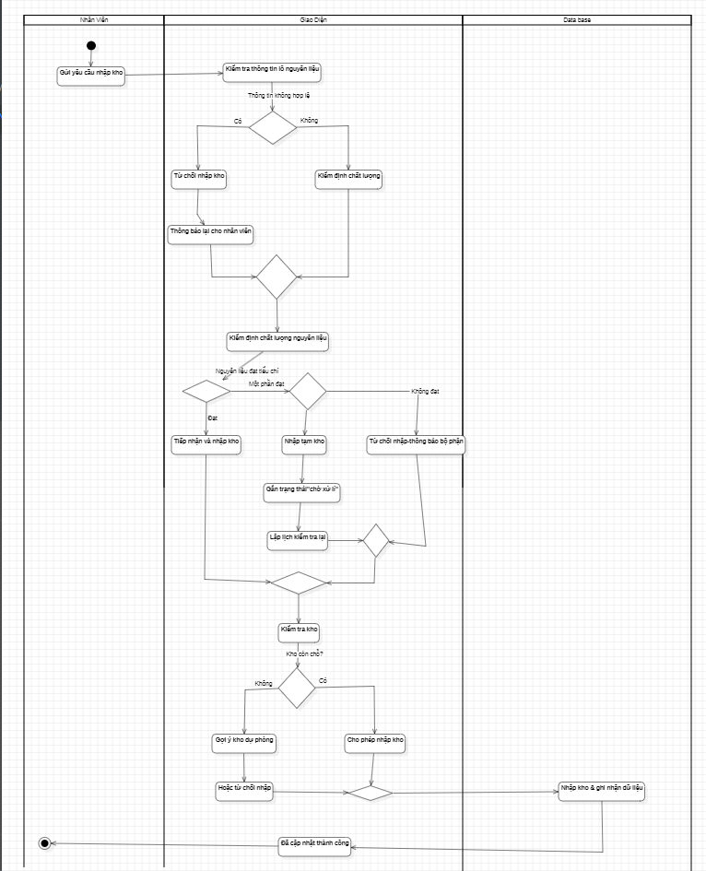
Hình 3.13: Sơ đồ Activity Diagram tiếp nhận và kiểm tra nguyên liệu đầu vào.

Giải thích chi tiết:
- Nhân viên gửi yêu cầu nhập kho nguyên liệu
- Hệ thống sẽ kiểm tra tính hợp của thông tin nguyên liệu được gửi đến. Nếu:
+ Nếu thông tin không hợp lên sẽ từ chối nhập kho và báo lại cho nhân viên.
+ Nếu thông tin hợp lên sẽ chuyển sang bước tiếp theo kiểm định chất lượng.
- Hệ thống thực hiện bước kiểm tra chất lượng nguyên liệu. Nếu:
+ Nếu chưa đủ thông tin, giao diện sẽ thông báo lại cho nhân viên để xử lý bổ sung thông tin.
+ Nếu đầy đủ thông tin sẽ tiến hành kiểm định chất lượng và đánh giá kết quả dựa trên tiêu chuẩn.
- Tiếp theo hệ thống sẽ hiển thị kết quả kiểm định nguyên liệu:
+ Nếu không đạt yêu cầu sẽ từ chối nhập và thông báo cho bộ phận vì nguyên liệu không đạt chuẩn.
+ Nếu một phần đạt yêu cầu sẽ cho nhập tạm kho phần đạt và phần còn lại bị từ chối hoặc có thể bổ sung sau. Gắn trạng thái cho lô nguyên liệu đó là “ chờ xử lý”. Lập lịch kiểm tra lại.
+ Nếu toàn bộ đạt yêu cầu sẽ cho phép tiếp nhận và nhập kho.
- Tiếp theo hệ thống sẽ kiểm tra tình trạng kho.
+ Nếu kho còn chỗ cho phép nhập kho.
+ Nếu kho đầy sẽ thông báo đến nhân viên và gợi ý nhập vào kho dự phòng hoặc từ chối nhập nếu không có chỗ.
- Khi đã được duyệt hệ thống nhập kho và ghi nhận dữ liệu vào Database. Kết thúc bằng việc báo “ Đã cập nhật thành công”.

3.6.2 Activity Diagram đặt hàng
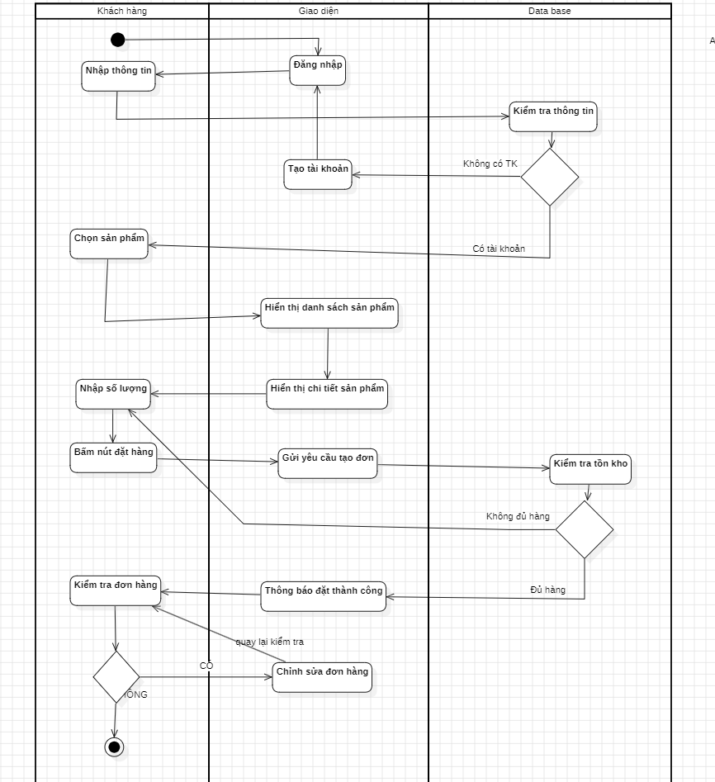
Hình 3.14: Sơ đồ Activity Diagram đặt hàng.

Giải thích chi tiết:
- Khách hàng nhập thông tin để tiến hành đăng nhập
- Giao diện gửi thông tin đến Database để kiểm tra thông tin tài khoản.
+ Nếu chưa có tài khoản thì hệ thống sẽ hiển thị thông báo cho phép tạo tài khoản mới.
+ Nếu đã có tài khoản sẽ hiển thị thông báo đăng nhập thành công và vào hệ thống.
- Giao diện hiển thị danh sách sản phẩm.
- Khách hàng chọn sản phẩm muốn mua.
- Giao diện sẽ tiến hành hiển thị thông tin chi tiết sản phẩm đó ( ví dụ: mô tả, giá, số lượng tồn kho,…)
- Khách hàng nhập số lượng muốn đặt và nhấn nút “ đặt hàng”.
- Giao diện gửi yêu cầu tạo đơn hàng đến database.
- Database tiến hành kiểm tra số lượng tồn kho. Nếu:
+ Nếu không đủ hàng sẽ dừng quá trình đặt hàng, có thể hiển thị cảnh báo “ hết hàng” hoặc yêu cầu khách hàng giảm số lượng.
+ Nếu đủ hàng sẽ thông báo đặt hàng thành công.
- Giao diện hiển thị thông tin đơn hàng ( tên sản phẩm, số lượng, giá, tổng tiền,..)
- Khách hàng kiểm tra lại đơn. Nếu:
+ Nếu có lỗi hoặc thay đổi ý định không muốn mua sẽ chọn chỉnh sửa đơn hàng ( quay lại bược chọn lại sản phẩm hoặc sửa số lượng). Bấm lưu.
+ Nếu đúng thông tin và không thay đổi ý định sẽ kết thúc quy trình.

CHƯƠNG 4: LỢI ÍCH VÀ ĐỊNH HƯỚNG PHÁT TRIỂN

4.1 Lợi ích của hệ thống
- Đối với doanh nghiệp:
- Tự động hóa các nghiệp vụ quản lý từ trồng trọt, vận chuyển đến bán hàng.
- Nâng cao hiệu quả điều hành và kiểm soát chất lượng trong toàn bộ chuỗi cung ứng.
- Giảm thiểu rủi ro trong quản lý tồn kho và tăng khả năng truy xuất nguồn gốc.
- Hỗ trợ quyết định nhanh và chính xác nhờ dữ liệu tập trung và báo cáo trực quan.
- Cải thiện được khả năng cạnh tranh và truy xuất nguồn gốc đáp ứng các yêu cầu từ thị trường nội địa và quốc tế hướng đến tiêu chuẩn hóa và xuất khẩu.
- Đặc biệt tiết kiệm chi phí di chuyển: Nhờ hệ thống só hóa, hạn chế được việc di chuyển xa và tốn kém của nhân sự, đặc biệt các doanh nghiệp có cơ sở sản xuất ở vùng sâu vùng xa.
- Đối với khách hàng:
- Khách hàng an tâm với chất lượng và nguồn gốc sản phẩm được đảm bảo sử dụng sữa đậu nành có nguồn gốc rõ ràng, được kiểm định chất lượng chặt chẽ từ khâu canh tác đến đóng gói.
- Truy xuất hành trình sản phẩm qua mã QR, khi quét mã QR trên sản phẩm, khách hàng không chỉ thấy được thông tin kĩ thuật, giấy chứng nhận đạt tiêu chuẩn mà còn có thể đọc được câu chuyện của từng chai sữa từ vùng đất Đông Giang nơi được gieo trồng, đến quy trình chăm sóc tự nhiên, thu hoạch và chế biến. Từ đó, hiểu rằng đây không chỉ là sản phẩm tiêu dùng mà là kết quả của một hành trình đầy tâm huyết, minh bạch và trách nhiệm.
- Tăng niềm tin và sự gắn bó với thương hiệu. Việc công khai toàn bộ quy trình thông qua công nghệ truy xuất nguồn gốc giúp khách hàng cảm thấy được đồng hành cùng doanh nghiệp, từ cánh đồng đến bàn ăn. Niềm tin đó không chỉ giúp họ quay lại mà còn lan tỏa đến cộng đồng người tiêu dùng có trách nhiệm.
- Khách hàng có trải nghiệm mua sắm tốt hơn. Đặt hàng trực tuyến dễ dàng và tiện lợi. Giao hàng nhanh chóng và đúng hẹn, dịch vụ khách hàng chu đáo.
- Đối với chuỗi cung ứng:
- Liên kết chặt chẽ giữa các bộ phận và đối tác trong chuỗi. Giảm thiểu xung đột và tăng cường sự tin tưởng lẫn nhau.
- Tối ưu hóa quy trình vận hàng, giảm lãng phí và nâng cao năng suất.
- Tăng tính minh bạch dễ dàng xác định và xử lý các vấn đề phát sinh trong chuỗi cung ứng.
- Tăng tính cạnh tranh của sản phẩm sữa đậu nành đen trong thị trường trong và ngoài nước.

4.2 Hạn chế và thách thức
- Các khó khăn trong quá trình triển khai ( do hạn chế về kinh nghiệm phát triển):
- Hệ thống mới ở mức thiết kế, chưa triển khai giao diện người dùng hoàn chỉnh.
- Tính năng truy xuất mã QR chỉ mới mô phỏng, chưa áp dụng với sản phẩm thật.
- Các công nghệ nâng cao như Blockchain và AI mới dừng ở mức nghiên cứu ý tưởng.
- Chưa mô tả chi tiết các yêu cầu phi chức năng như bảo mật, hiệu suất, khả năng mở rộng.
- Thiếu kinh nghiệm trong thiết kế quy mô lớn. Do là một dự án phát triển cá nhân, hệ thống có thể chưa được thiết kế để đáp ứng nhu cầu của một doanh nghiệp lớpn với lượng dữ liệu và người dùng lớn.
- Có thể gặp khó khăn trong việc mở rộng hệ thống trong tương lai nếu không có sự cải tiến đáng kể về kiến trúc.
- Do kinh nghiệm lập trình còn hạn chế, hệ thống có thể tiềm ẩn một số lỗi mà chưa được phát hiện trong quá trình thử nghiệm.
- Do kiến thức về bảo mật còn hạn chế, hệ thống có thể chưa được thiết kế với các biện pháp bảo mật mạnh mẽ, dẫn đến nguy cơ bị tấn công hoặc mất mát dữ liệu.
- Cần có sự tư vấn của các chuyên gia bảo mật để đảm bảo an toàn cho hệ thống.
- Chi phí đầu tư ban đầu cao cho phần cứng, phần mềm và đào tạo.
- Khó khăn trong việc thay đổi thói quen làm việc:
- Nhân viên có thể gặp khó khăn trong việc thích nghi với các quy trình và công nghệ mới. Lí do nhân viên đã có thói quen làm việc thủ công gây cản trở trong giai đoạn chuyển đổi số.

4.3 Giải pháp khắc phục
- Tiếp tục học hỏi và nâng cao kiến thức. Tìm kiếm sự hướng dẫn từ các chuyên gia hoặc người có kinh nghiệm trong ngành.
- Chuyển đổi các mô hình và ý tưởng nghiên cứu thành một hệ thống thực tế.
- Ứng dụng Blockchain để lưu trữ dữ liệu truy xuất một cách bất biến, giúp tăng tính minh bạch và chống giả mạo thông tin.
- Tích hợp truy xuất QR sản phẩm.
- Tích hợp trí tuệ nhân tạo (AI) trong việc quản lí.
- Tổ chức các buổi đào tạo kỹ năng sử dụng hệ thống cho nhân viên theo từng giai đoạn.
- Tạo ra một môi trường làm việc tích cực, khuyến khích sự đổi mới và học hỏi.
- Tăng cường bảo mật và an toàn dữ liệu.

4.4 Định hướng phát triển
- Mở rộng quy mô và phạm vi hoạt động hệ thống:
- Mở rộng quy mô:
+ Triển khai hệ thống cho các chi nhánh hoặc nhà máy sản xuất khác.
+ Mở rộng phạm vi hoạt động của hệ thống để bao gồm các sản phẩm khác.
- Tích hợp thêm các chức năng:
+ Thêm các chức năng mới để đáp ứng nhu cầu ngày càng tăng của doanh nghiệp Ví dụ:
- Quản lý nguồn nhân lực: Tích hợp module quản lý nhân sự liên quan trực tiếp đến chuỗi cung ứng như thông tin nông dân, công nhân nhà máy, đội ngũ vận chuyển. Mục tiêu muốn tối ưu hóa việc phân công nhiệm vụ, theo dõi hiệu suất lao động, và đảm bảo tuân thủ các quy định.
- Quản lý quan hệ khách hàng: Phát triển sâu hơn các chức năng quan hệ khách hàng để theo dõi lịch sử mua hàng, sở thích, hành vi khách hàng, quản lý các chương trình khách hàng thân thiết. Mục tiêu là cá nhân hóa trải nghiệm khách hàng, nâng cao mức độ hài lòng và giữ chân khách hàng ( bao gồm có cả tính năng ghi nợ cho khách hàng thân thiết)
- Quản lý tài chính và kế toán tích hợp: Liên kết hệ thống với các phần mềm kế toán hiện có để tự động hóa quy trình thanh toán, theo dõi chi phí sản xuất, doanh thu, lợi nhuận theo từng lô hàng hoặc sản phẩm. Mục tiêu nâng cao hiệu quả quản lý tài chính, cung cấp cái nhìn tổng quan về hiệu quả kinh doanh.

, quản lý quan hệ khách hàng, quản lý tài chính…)
- Ứng dụng công nghệ mới:
- Trí tuệ nhân tạo (AI):
+ Sử dụng AI để dự báo nhu cầu tiêu thụ, hỗ trợ đưa ra quyết định nhập xuất thông minh. Tối ưu hóa sản xuất, và cá nhân hóa trải nghiệm khách hàng.
+ Tối ưu hóa logistics, tính toán lộ trình vận chuyển hiệu quả. Giảm chi phí nhiên liệu, rút ngắn thời gian vận chuyển.
- Kế hoạch cải tiến:
- Thu thập phản hồi của người dùng:
+ Thường xuyên thu thập phản hồi từ nhân viên, khách hàng, và các bên liên quan khác để hiểu rõ hơn về nhu cầu và mong muốn của họ để phát triển lên một cách tốt nhất.
- Đánh giá hiệu suất của hệ thống:
+ Theo dõi và đánh giá hiệu suất của hệ thống một cách thường xuyên để xác định các điểm cần cải thiện.
- Cải tiến liên tục:
+ Thực hiện các cải tiến nhỏ và liên tục để nâng cao hiệu quả và trải nghiệm người dùng của hệ thống.
+ Liên kết dữ liệu chắc chẽ hơn để hổ trợ truy xuất.
+ Phát triển thêm tính năng ghi nợ cho khách hàng thân thiết
- Áp dụng công nghệ Blockchain. Mô tả chi tiết:
a. Nguyên lí hoạt động truy xuất nguồn gốc:
- Cơ chế lưu trữ phi tập trung:
+ Mỗi giai đoạn trong chuỗi cung ứng được ghi nhận như một khối.
+ Thông tin không thể bị chỉnh sửa sau khi ghi nhận.
+ Tạo tính minh bạch tuyệt đối cho từng bước.
- Quy trình truy xuất nguồn gốc:
+ Bước 1(Vùng trồng): Nông dân hoặc người quản lý vùng trồng ghi nhận các thông tin cơ bản về khu vực canh tác, loại giống, ngày gieo trồng, phương pháp chăm sóc, sử dụng phân bón/ thuốc bảo vệ thực vật và các chứng nhận liên quan (ví dụ: GlobalGAP). Dữ liệu này được mã hóa và ghi vào khối đầu tiên.
+ Bước 2 (Thu hoạch nguyên liệu): Sau khi thu hoạch, thông tin lô nguyên liệu( khối lượng, chất lượng kiểm định ban đầu, ngày thu hoạch, thông tin vận chuyển đến nhà máy) được tạo thành một khối mới và liên kết với khối vùng trồng.
+ Bước 3 (Sản xuất): Tại nhà máy, thông tin về lô sản xuất (số lô, nguyên liệu đầu vào, quy trình chế biến, thông số kĩ thuật, kết quả kiểm tra chất lượng sản phẩm cuối cùng) được ghi nhận vào khối tiếp theo)
+ Bước 4 (Phân phối và gắn mã QR: Sản phẩm hoàn thiện được đóng gói và gán một mã QR duy nhất, mã này được liên kết trực tiếp với toàn bộ chuỗi khối chứa thông tin của sản phẩm từ vùng trồng đến phân phối.
+ Bước 5 (Khách hàng truy xuất): Khách hàng quét mã QR để xem chi tiết hành trình sản phẩm và câu chuyện, bao gồm từ vùng trồng đến chứng nhận GlobalGAP và ngày hết hạn.
b. Ưu điểm của block chain:
+ Chống giả mạo.
+ Tăng độ tin cậy.
+ Minh bạch thông tin.
+ Giảm thiểu gian lận trong chuỗi cung ứng.

4.5 Lộ trình triển khai dự án

4.5.1 Giai đoạn phát triển
- Giai đoạn 1 ( 20/06/2025 – 15/07/2025):
- Phát triển hệ thống bao gồm các chức năng cơ bản.
- Tích hợp blockchain
- Thử nghiệm tại một số vùng trồng, người dùng.
- Giai đoạn 2 ( 16/07/2025 – 08/08/2025):
- Mở rộng hệ thống.
- Tích hợp AI.
- Nâng cấp tính năng truy xuất nguồn gốc.
- Giai đoạn 3 ( 09/08/2025 – 10/10/2025):
- Triển khai toàn diện.
- Tối ưu hóa hệ thống.
- Mở rộng thị trường.

4.5.2 Ước tính chi phí
- Đầu tư ban đầu: Khoảng 500 triệu VND.
- Chi phí vận hành: tầm khoảng 200 triệu VND.
- Dự kiến tiết kiệm: 15-20% chi phí vận hành.

4.5.3 Tính khả thi
- Phân tích SWOT:
Điểm mạnh (Strengths) | Điểm yếu (Weaknesses)
- Giao diện thân thiệ dễ sử dụng cho nhiều đối tượng.  - Tính năng đa dạng.  - Công nghệ tiên tiến.  - Quản lý khép kín, kiểm soát được chất lượng.  - Khả năng truy xuất nguồn gốc minh bạch, trực quan (QR).  - Tích hợp công nghệ mới ( Blockchain/ AI).  - Tự động hóa quy trình xuất – nhập – kiểm định.  - Quản lý dữ liệu tập trung, dễ dàng cập nhật và giám sát. | - Chi phí đầu tư cao.  - Yêu cầu kỹ thuật chuyên sâu.  - Cần đào tạo nhân sự nông nghiệp.  - Phụ thuộc vào kết nối Internet.  - Cần nhiều thời gian phát triển.  - Bảo mật website.  - Khả năng tích hợp.

Cơ hội (Opportuities) | Thách thức (Threats)
- Tăng tính chuyên nghiệp và hiện đại cho doanh nghiệp.  - Gây ấn tượng với khách hàng bằng hệ thống minh bạch, có thể kiểm tra lô hàng trực tuyến.  - Thị trường trực tuyến.  - Xu hướng công nghệ.  - Thị trường sữa thực vật phát triển.  - Xu hướng tiêu dùng có trách nhiệm.  - Mở rộng xuất khẩu | - Cạnh tranh trực tuyến.  - Thay đổi công nghệ.  - Trải nghiệm người dùng.  - Cần đảm bảo an toàn thông tin, bảo mật dữ liệu khách hàng.  - Phải thường xuyên cập nhật tính năng để bắt kịp công nghệ và nhu cầu của tất cả mọi người.  - Người dùng kỳ vọng cao về tốc độ phản hồi và độ chính xác khi thao tác.

4.5.4. Kết luận tính khả thi
- Mức độ khả thi: Rất cao.
- Lợi ích dài hạn vượt trội chi phí ban đầu.
- Phù hợp với xu hướng công nghệ và thị trường.

TÀI LIỆU THAM KHẢO
1. Tham khảo tài liệu nội bộ của công ty và đi khảo sát thực tế tại nơi trồng.
2. https://www.pace.edu.vn/tin-kho-tri-thuc/chuoi-cung-ung-la-gi
3. https://ttvn.toquoc.vn/vi-sao-sua-hat-tro-thanh-xu-huong-toan-cau-hap-dan-moi-doi-tuong-20230517194818203.htm
4. https://amis.misa.vn/197853/cau-truc-chuoi-cung-ung/

